II. DỰ KIẾN KẾ HOẠCH CÁC CHỦ ĐỀ NHÁNH:

Tên chủ đề nhánh | Số tuần thực hiện | Thời gian thực hiện | Người  phụ trách | Ghi chú về sự điều chỉnh  (nếu có)
Nhánh 1: “Thủ đô Hà Nội, lá cờ Việt Nam” | 1 | Từ 04/04 đến 08/04
Nhánh 2: “Món ngon Hải Phòng” | 1 | Từ 11/04 đến 15/04
Nhánh 3: “Bé du lịch biển Hải Phòng” | 1 | Từ 18/04 đến 22/04
Nhánh 4: “Lễ hội Hải Phòng”. | 1 | Từ 25/04 đến 29/04

III. CHUẨN BỊ:

 | Nhánh “Thủ đô Hà Nội,  lá cờ Việt Nam” | Nhánh  “Đặc sản quê hương” | Nhánh “Du lịch  biển Hải Phòng” | Nhánh  “Lễ hội Hải Phòng”
Giáo viên | - Lập kế hoạch, chuẩn bị đầy đủ các điều kiện để thực hiện các bài dạy trong nhánh “Thủ đô và lá cờ Việt Nam”.  - Tạo môi trường cho trẻ hoạt động, chuẩn bị đầy đủ các phương tiện, đồ dùng cho trẻ chơi trong góc.  - Chuẩn bị lô tô, đồ dùng đồ chơi, tranh ảnh về Thủ đô Hà Nội, lá cờ Việt Nam.  - Chuẩn bị đồ dùng, học liệu, đồ chơi, các mẫu gơị mở ở các góc để trẻ thực hiện.  - Hướng dẫn cho trẻ chơi trò chơi mới.  - Nội dung các bài thơ, câu chuyện, ca dao, dồng dao về chủ điểm.  - Nội dung tuyên truyên, phối hợp với phụ huynh.  - Chuẩn bị nội dung cốt lõi (nếu có), bài tập, video hướng dẫn cho trẻ nghỉ dịch tại nhà. Khuyến khích sự tương tác của phụ huynh và trẻ. | - Lập kế hoạch, chuẩn bị đầy đủ các điều kiện để thực hiện các bài dạy trong nhánh: “Đặc sản quê hương”.  - Tạo môi trường cho trẻ hoạt động, chuẩn bị đầy đủ các phương tiện, đồ dùng cho trẻ chơi trong góc.  - Chuẩn bị lô tô, đồ dùng đồ chơi, thực phẩm, tranh ảnh về một số đặc sản Hải Phòng, đặc sản quê hương (bánh đa cua, nem cua bể, bánh mì cay, bánh trôi, bánh chay…)  - Các mẫu gơị mở, đồ dùng đồ chơi ở các góc để trẻ thực hiện.  - Hướng dẫn cho trẻ chơi trò chơi mới, thao tác chơi mới (gói nem…).  - Nội dung các bài thơ, câu chuyện, ca dao, dồng dao về chủ điểm.  - Nội dung tuyên truyên, phối hợp với phụ huynh về chủ đề nhánh. Kế hoạch phối hợp với phụ huynh chuẩn bị nguyên liệu, và sắp xếp thời gian cùng cô tổ chức cho trẻ trải nghiệm “Gói nem cua bể”, “Nặn bánh trôi, bánh chay”.  - Chuẩn bị nội dung cốt lõi (nếu có), bài tập, video hướng dẫn cho trẻ nghỉ dịch tại nhà. Khuyến khích sự tương tác của phụ huynh và trẻ. | - Lập kế hoạch, chuẩn bị đầy đủ các điều kiện để thực hiện các bài dạy trong nhánh “Du lịch biển Hải Phòng”.  - Tạo môi trường cho trẻ hoạt động,chuẩn bị đầy đủ các phương tiện, đồ dùng cho trẻ chơi trong góc.  - Chuẩn bị lô tô, đồ chơi, tranh ảnh về biển Đồ Sơn, biển Cát Bà, bản đồ thành phố Hải Phòng...  - Chuẩn bị đồ dùng, học liệu, đồ chơi, các mẫu gơị mở ở các góc để trẻ thực hiện.  - Hướng dẫn cho trẻ chơi trò chơi mới, thao tác chơi mới (lắp ghép đồ chơi trên bãi biển: ghế, ô che…)  - Nội dung các bài thơ, câu chuyện, ca dao, dồng dao về chủ điểm.  - Nội dung tuyên truyên, phối hợp với phụ huynh về chủ đề nhánh. Đặc biệt là cho trẻ mang ảnh gia đình đi du lịch những bãi biển ở Hải Phòng.  - Chuẩn bị nội dung cốt lõi (nếu có), bài tập, video hướng dẫn cho trẻ nghỉ dịch tại nhà. Khuyến khích sự tương tác của phụ huynh và trẻ. | - Lập kế hoạch, chuẩn bị đầy đủ các điều kiện để thực hiện các bài dạy trong nhánh “Lễ hội Hải Phòng”.  - Tạo môi trường cho trẻ hoạt động,chuẩn bị đầy đủ các phương tiện, đồ dùng cho trẻ chơi trong góc.  - Chuẩn bị lô tô, đồ dung, đồ chơi, tranh ảnh về lễ hội Hải Phòng.  - Chuẩn bị đồ dùng, học liệu, đồ chơi, các mẫu gơị mở ở các góc để trẻ thực hiện.  - Hướng dẫn cho trẻ chơi trò chơi mới, thao tác chơi mới (sắp xếp các gian hàng trong lễ hội hoa phượng đỏ…)  - Nội dung các bài thơ, câu chuyện, ca dao, dồng dao về chủ điểm.  - Nội dung tuyên truyên, phối hợp với phụ huynh về chủ đề nhánh.  - Chuẩn bị nội dung cốt lõi (nếu có), bài tập, video hướng dẫn cho trẻ nghỉ dịch tại nhà. Khuyến khích sự tương tác của phụ huynh và trẻ.
Nhà trường | - Tạo cảnh quan môi trường đẹp gây được hứng thú đối với trẻ.  - Tuyên truyền với các bậc phụ huynh về bệnh theo mùa, bệnh viêm đường hô hấp cấp do virut nCoV…  - Tuyên truyền thực đơn hàng ngày cho phụ huynh.  - Bổ sung thêm đồ dùng, đồ chơi cá nhân cho lớp và trẻ.  - Tổ chức các hoạt động trải nghiệm phù hợp với trẻ.  - Trang bị các điều kiện về cơ sở vật chất, trang thiết bị, các nguyên vật liệu, tranh, ảnh, sách, truyện về chủ đề nhánh: “Thủ đô Hà Nội và lá cờ Việt Nam”.  - Tạo điều kiện thuận lợi cho các lớp hoàn thành tốt nhiệm vụ chăm sóc giáo dục trẻ. | - Tuyên truyền với các bậc phụ huynh về bệnh theo mùa, bệnh viêm đường hô hấp cấp do virut nCoV…  - Tuyên truyền thực đơn hàng ngày cho phụ huynh.  - Bổ sung thêm đồ dùng, đồ chơi cá nhân cho lớp và trẻ.  - Tổ chức các hoạt động trải nghiệm phù hợp với trẻ.  - Cung cấp các phương tiện cho trẻ hoạt động.  - Chuẩn bị các cơ sở vật chất trang thiết bị, các nguyên vật liệu, tranh, ảnh, sách, truyện về chủ đề nhánh: “Đặc sản quê hương”.  - Tạo điều kiện thuận lợi cho các lớp hoàn thành tốt nhiệm vụ chăm sóc giáo dục trẻ. | - Tuyên truyền với các bậc phụ huynh về bệnh theo mùa, bệnh viêm đường hô hấp cấp do virut nCoV…  - Tuyên truyền thực đơn hàng ngày cho phụ huynh.  - Bổ sung thêm đồ dùng, đồ chơi cá nhân cho lớp và trẻ.  - Tổ chức các hoạt động trải nghiệm phù hợp với trẻ.  - Cung cấp các phương tiện cho trẻ hoạt động.  - Chuẩn bị các cơ sở vật chất trang thiết bị, các nguyên vật liệu, tranh, ảnh, sách, truyện về chủ đề nhánh: “Du lịch biển Hải Phòng”.  - Tạo điều kiện thuận lợi cho các lớp hoàn thành tốt nhiệm vụ chăm sóc giáo dục trẻ. | - Tuyên truyền với các bậc phụ huynh về bệnh theo mùa, bệnh viêm đường hô hấp cấp do virut nCoV…  - Tuyên truyền thực đơn hàng ngày cho phụ huynh.  - Bổ sung thêm đồ dùng, đồ chơi cá nhân cho lớp và trẻ.  - Tổ chức các hoạt động trải nghiệm phù hợp với trẻ.  - Cung cấp các phương tiện cho trẻ hoạt động.  - Chuẩn bị các cơ sở vật chất trang thiết bị, các nguyên vật liệu, tranh, ảnh, sách, truyện về chủ đề nhánh "Lễ hội Hải Phòng".  - Tạo điều kiện thuận lợi cho các lớp hoàn thành tốt nhiệm vụ chăm sóc giáo dục trẻ.
Phụ huynh | - Trò chuyện, cung cấp cho trẻ những kiến thức về Thủ đô Hà Nội, lá cờ Việt Nam.  thông qua tranh ảnh, sách báo, VDO, …  - Sưu tầm các loại tranh ảnh, bài hát, bài thơ, câu chuyện về chủ đề nhánh: Thủ đô Hà Nội, lá cờ Việt Nam.  - Trao đổi với cô giáo về tình hình của trẻ.  .- Ủng hộ cho lớp các nguyên vật liệu ( Họa báo, giấy 1 mặt, chai lọ…)  - Cho trẻ làm quen hoặc ôn luyện những bài hát, bài thơ, câu chuyện, kiến thức đã học ở lớp về chủ điểm.  - Kết hợp với giáo viên để cùng thống nhất nội dung chăm sóc giáo dục trẻ.  - Tạo tâm thế thoải mái, vui vẻ khi trẻ đến trường  - Hướng dẫn con những bài tập, video giáo viên gửi (với những trẻ còn đang nghỉ dịch ở nhà). | - Trò chuyện, cung cấp cho trẻ những kiến thức về Món ngon Hải Phòng thông qua tranh ảnh, sách báo, VDO, trải nghiệm thực tế…  - Sưu tầm các loại tranh ảnh, bài hát, bài thơ, câu chuyện về chủ đề nhánh: “Đặc sản quê hương”.  - Trao đổi với cô giáo về tình hình của trẻ.  - Sưu tầm các loại nguyên vật liệu: Giấy, bìa, lịch, hộp vải.  - Cho trẻ làm quen hoặc ôn luyện những bài hát, bài thơ, câu chuyện, kiến thức đã học ở lớp về chủ điểm.  - Kết hợp với cô giáo để cùng thống nhất cách chăm sóc giáo dục trẻ.  - Tạo tâm thế thoải mái, vui vẻ khi trẻ đến trường  - Hướng dẫn con những bài tập, video của giáo viên tại nhà. | - Trò chuyện và tạo cơ hội cho trẻ thăm quan một số bãi biển ở Hải Phòng.  - Cung cấp cho trẻ một số kiến thức về an toàn khi đi tắm biển.  - Sưu tầm đồ chơi, nguyên vật liệu phong phú, đa dạng về chủ đề nhánh: Đồ lưu niệm làm từ vỏ của những sinh vật biển như: vỏ ốc, vỏ sò...  - Trao đổi với cô giáo về tình hình của trẻ.  - Cho trẻ làm quen hoặc ôn luyện những bài hát, bài thơ, câu chuyện, kiến thức đã học ở lớp về chủ điểm.  - Kết hợp với cô giáo để cùng thống nhất cách chăm sóc giáo dục trẻ.  - Tạo tâm thế thoải mái, vui vẻ khi trẻ đến trường.  - Hướng dẫn con những bài tập, video giáo viên gửi (với những trẻ còn đang nghỉ dịch ở nhà). | - Trò chuyện, cung cấp cho trẻ những kiến thức về chủ đề nhánh: “Một số lễ hội Hải Phòng” qua tranh ảnh, sách báo, VDO, …  - Sưu tầm tranh ảnh, phối hợp với cô chuẩn bị cờ lễ hội... các loại nguyên vật liệu khác nhau.  - Dạy trẻ bài hát, bài thơ, câu chuyện về chủ đề nhánh.  - Trao đổi với cô giáo về tình hình của trẻ.  - Cho trẻ làm quen hoặc ôn luyện những bài hát, bài thơ, câu chuyện, kiến thức đã học ở lớp về chủ điểm.  - Kết hợp với cô giáo để cùng thống nhất cách chăm sóc giáo dục trẻ.  - Tạo tâm thế thoải mái, vui vẻ khi trẻ đến trường  - Hướng dẫn con những bài tập, video của giáo viên tại nhà.  - Hướng dẫn con những bài tập, video giáo viên gửi (với những trẻ còn đang nghỉ dịch ở nhà).
Trẻ | - Cùng cô trang trí tạo môi trường theo chủ đề nhánh.  - Trẻ trò chuyện với người thân về: Thủ đô Hà Nội và lá cờ Việt Nam.  - Quan sát môi trường xung quanh trẻ.  - Cùng cha mẹ sưu tầm nguyên liệu tái chế để làm đồ dùng, đồ chơi.  - Ôn các bài học trên lớp.  - Tạo sản phẩm về chủ điểm. | - Cùng cô trang trí tạo môi trường theo chủ đề nhánh.  - Trẻ trò chuyện với người thân về: Đặc sản quê hương.  - Quan sát, sắp xếp đồ dùng, đồ chơi ở các góc chơi.  - Cùng cha mẹ sưu tầm nguyên liệu tái chế để làm đồ dùng, đồ chơi.  - Ôn các bài học trên lớp.  - Tạo sản phẩm về chủ điểm. | - Cùng cô trang trí tạo môi trường theo chủ đề nhánh.  - Trẻ trò chuyện với người thân về: biển Hải Phòng, về một số quy tắc an toàn khi đi tắm biển.  - Quan sát, sắp xếp đồ dùng, đồ chơi ở các góc chơi.  - Cùng cha mẹ sưu tầm nguyên liệu tái chế để làm đồ dùng, đồ chơi.  - Ôn các bài học trên lớp.  - Tạo các sản phẩm theo chủ đề. | - Cùng cô trang trí tạo môi trường theo chủ đề nhánh.  - Trẻ trò chuyện với người thân về lễ hội Hải Phòng.  - Quan sát, sắp xếp đồ dùng, đồ chơi ở các góc chơi.  - Cùng cha mẹ sưu tầm nguyên liệu tái chế để làm đồ dùng, đồ chơi.  - Ôn các bài học trên lớp.  - Tạo các sản phẩm theo chủ đề.

IV. KHUNG KẾ HOẠCH HOẠT ĐỘNG TOÀN CHỦ ĐỀ: “QUÊ HƯƠNG, ĐẤT NƯỚC”

TT | Hoạt động |  |  | Phân phối vào các ngày trong tuần
TT |  |  |  | Thứ 2 | Thứ 3 | Thứ 4 | Thứ 5 | Thứ 6
1 | Đón trẻ |  |  | *Nhánh 1:  - Trẻ đeo khẩu trang và cất đúng nơi quy định.  - Trẻ xịt khuẩn trước khi vào lớp.  - Trò chuyện về những điều bé nên làm, những việc bé nên tránh để phòng dịch covid-s19.  - Trẻ kể hiểu biết của mình về tên đất nước, tên thủ đô, cờ Tổ Quốc. Kỷ niệm về chuyến đi chơi Hà Nội của trẻ và gia đình.  - Nhận biết hành vi đúng, sai trong giữ gìn vệ sinh, cảnh đẹp nơi đền chùa, lễ hội.  - Bé trò chuyện về ngày Giỗ Tổ Hùng Vương.  *Nhánh 2:  - Trẻ đeo khẩu trang và cất đúng nơi quy định.  - Trẻ xịt khuẩn trước khi vào lớp.  - Trò chuyện về đặc điểm của thời tiết, trang phục phù hợp thời tiết.  - Trò chuyện với trẻ một số đặc sản quê hương.  - Nhận biết hành vi đúng, sai trong giữ gìn vệ sinh, cảnh đẹp bãi biển, khu du lịch.  *Nhánh 3:  - Trẻ đeo khẩu trang và cất đúng nơi quy định.  - Trẻ xịt khuẩn trước khi vào lớp.  - Trò chuyện với trẻ về: biển Đồ Sơn, Cát Bà và một số điạ điểm mới nổi của Thành phố Hải Phòng: Cầu Rào, cầu Hoàng Văn Thụ...).  - Nhận biết hành vi đúng, sai trong giữ gìn vệ sinh, cảnh đẹp nơi đền chùa, lễ hội.  - Trò chuyện: "Bé chuẩn bị những gì khi đi biển?".  - Nghe nhạc: "Về biển khơi".  *Nhánh 4:  - Trẻ đeo khẩu trang và cất đúng nơi quy định.  - Trẻ xịt khuẩn trước khi vào lớp.  - Trò chuyện với trẻ một số đặc điểm nổi bật của Thành phố Hải Phòng: mùa hè hoa phượng nở rực vào tháng 5, lễ hội Hoa Phượng Đỏ, lễ hội Chọi Trâu…  - Xem tranh ảnh, video về những cây cầu mới của thành phố Hải Phòng.  - Nhận biết hành vi đúng, sai trong giữ gìn vệ sinh, cảnh đẹp bãi biển, khu du lịch.  - Trò chuyện về chiến thắng 30/4.
2 | Thể dục sáng |  |  | 1/ Khởi động: Cho trẻ đi các kiểu ( Đi kiễng gót, mũi bàn chân, khụy gối, chui qua hang, chạy chậm, chạy nhanh…) trên nền nhạc “Việt Nam I love” kết hợp với cờ.  2/ Trọng động: (*Tuần 1,2: Tập theo nhạc bài hát “Hòa bình cho bé”, kết hợp với cờ  *Tuần 3,4: Tập theo nhạc bài hát “Bé yêu biển lắm”, kết hợp với bóng)  - Hô hấp: Hít vào, thở ra  - Tay: Hai tay ra trước lên cao  - Lưng, bụng: Nghiêng người sang 2 bên  - Chân: Ngồi xổm, đứng lên.  - Bật: Bật chụm tách chân  * Trò chơi: Lộn cầu vồng  3/ Hồi tĩnh: Đi nhẹ nhàng trên nền nhạc không lời: “Quê hương”.
3 | Hoạt động học |  | Nhánh 1  “Thủ đô, lá cờ Việt Nam” | Ngày 04/04/2022 | Ngày 05/04/2022 | Ngày 06/04/2022 | Ngày 07/04/2022 | Ngày 08/04/2022
3 |  |  | Nhánh 1  “Thủ đô, lá cờ Việt Nam” | PTTM  Ca hát:  “Yêu Hà Nội” | PTNN  TC&KNXH  Đọc ca dao:  "Rủ nhau xem  cảnh Kiếm hồ" | PTNT  Đếm trên đối tượng trong  phạm vi 5 | PTTM  Tô màu  lá cờ Tổ quốc | PTTC  Đi thay đổi tốc độ theo hiệu lệnh
3 |  |  | Nhánh 2  “Đặc sản  quê hương” | Ngày 11/04/2022 | Ngày 12/04/2022 | Ngày 13/04/2022 | Ngày 14/04/2022 | Ngày 15/04/2022
3 |  |  | Nhánh 2  “Đặc sản  quê hương” | PTNN  Kể chuyện: "Sự tích bánh chưng, bánh giày" | PTNT  PTTC  Bé tìm hiểu về món “Nem cua bể” | PTTM  Cắt dán bánh đa vừng | PTTC  Ném trúng đích nằm ngang | PTTCKNXH  Bé nặn bánh trôi, bánh chay
3 |  |  | Nhánh 3  “Du lịch  biển Hải Phòng” | Ngày 18/04/2022 | Ngày 19/04/2022 | Ngày 20/04/2022 | Ngày 21/04/2022 | Ngày 22/04/2022
3 |  |  | Nhánh 3  “Du lịch  biển Hải Phòng” | PTNN  Thơ: Sóng biển | PTTM  Làm ngọn đèn Hải Đăng từ cốc giấy | PTTC  Bật xa  20 - 25cm | PTNT  Bé chơi với  các hình hình học | PTTC&KNXH  Bé mặc áo phao đúng cách  khi đi biển
3 |  |  | Nhánh 4  “Lễ hội Hải Phòng” | Ngày 25/04/2022 | Ngày 26/04/2022 | Ngày 27/04/2022 | Ngày 28/04/2022 | Ngày 29/04/2022
 |  |  | Nhánh 4  “Lễ hội Hải Phòng” | PTNN  Kể chuyện:  "Vịt trên đường đến lễ hội vui nhộn" | PTNT-TC&KNXH  Bé tìm hiểu về  lễ hội  “Hoa Phượng Đỏ” | PTTM  Xé dán  hoa phượng đỏ | PTTC  Bò chui qua cổng | PTTM  Hoạt động  biểu diễn
4 | Hoạt động ngoài trời |  | Nhánh 1  “Thủ đô, lá cờ Việt Nam” | Ngày 04/04/2022 | Ngày 05/04/2022 | Ngày 06/04/2022 | Ngày 07/04/2022 | Ngày 08/04/2022
4 |  |  | Nhánh 1  “Thủ đô, lá cờ Việt Nam” | - Quan sát, trò chuyện về lá cờ Tổ quốc, lá cờ một số nước trẻ biết.  - TCVĐ: Di chuyển  thăng bằng  - Chơi tự do: Khu vực chợ quê. | - Quan sát hoa của cây xoài  - TCVĐ: Trò chơi dân gian: Mèo đuổi chuột  - Chơi tự do: Khu vực dân gian. | - Quan sát, trò chuyện về những đám mây.  - TCVĐ: Chạy ngược theo tiếng còi  - Chơi tự do: Sân chơi vận động. | - Nghe, phân biệt âm thanh của gió, lá cây xào xạc…  * Lao động tập thể  - Nội dung: Nhổ cỏ trong vườn trường.  - Địa điểm: Khu vườn trường. | - Quan sát bóng trẻ trong nắng.  - TCVĐ: Tự đập - bắt bóng được 3 lần.  - Chơi tự do: Khu vực thiên nhiên.
4 |  |  | Nhánh 2  “Đặc sản  quê hương” | Ngày 11/04/2022 | Ngày 12/04/2022 | Ngày 13/04/2022 | Ngày 14/04/2022 | Ngày 15/04/2022
4 |  |  | Nhánh 2  “Đặc sản  quê hương” | - Trò chuyện về một số món ngon Hải Phòng và sở thích của bé.  - TCVĐ: TCVĐ: Tiếp sức người lùn.  - Chơi tự do: Khu vực chợ quê. | - Quan sát bầu trời, cảm nhận thời tiết. Trò chuyện về một số đồ dùng che nắng để bảo vệ sức khỏe.  - TCVĐ: Trò chơi: Thổi bong bóng.  - Chơi tự do: Khu vực dân gian. | - Quan sát, trò chuyện về cây bàng  - TCVĐ: Xoay gối, gập-duỗi gối, xoay cổ chân, ép dẻo  - Chơi tự do: Khu vực chợ quê . | - Quan sát một số biển ký hiệu: "Không xả rác", "Bỏ rác vào thùng". Trò chuyện về những hành động đẹp bảo vệ môi trường, giữ gìn cảnh quan thành phố.  * Lao động tập thể  - Nội dung: Nhặt và bỏ rác trên sân trường đúng nơi quy định. | - Trò chuyện về bệnh say nắng, cách phòng tránh.  - TCVĐ: Ném còn.  - Chơi tự do: Khu vực thiên nhiên.
4 |  |  | Nhánh 3  “Du lịch  biển Hải Phòng” | Ngày 18/04/2022 | Ngày 19/04/2022 | Ngày 20/04/2022 | Ngày 21/04/2022 | Ngày 22/04/2022
4 |  |  | Nhánh 3  “Du lịch  biển Hải Phòng” | - Trò chuyện về bãi biển Đồ Sơn. Nhặt lá rụng chơi thả thuyền.  - TCVĐ: Giăng lưới bắt cá  - Chơi tự do: Khu vực chợ quê . | - Quan sát cây nhãn.  - TCVĐ: Co tay với dây chun.  - Chơi tự do: Khu vực dân gian. | - Trò chuyện về những con sóng. Bé vẽ sóng biển trên sân.  - TCVĐ: Bật qua sóng biển.  - Chơi tự do: Khu vực sân chơi vận động. | - Quan sát, trò chuyện về đàn bướm bay trên những cây hoa trong vườn trường. Bé chạy theo bướm.  *Lao động tập thể: Lau đồ chơi "Con nhún" ngoài trời. | - Trò chuyện: Bé làm gì khi thấy có người đuối nước.  - TCVĐ: Chèo thuyền.  - Chơi tự do: Khu vực thiên nhiên.
 |  |  | Nhánh 4  “Lễ hội Hải Phòng” | Ngày 25/04/2022 | Ngày 26/04/2022 | Ngày 27/04/2022 | Ngày 28/04/2022 | Ngày 29/04/2022
 |  |  | Nhánh 4  “Lễ hội Hải Phòng” | - Quan sát cây Hoa Phượng Đỏ. Trò chuyện về lễ hội “Hoa Phượng Đỏ".  - TCVĐ: Ném còn.  - Chơi tự do: Khu vực chợ quê. | - Trò chuyện về một số tên gọi khác của thành phố Hải Phòng.  - TCVĐ: TCVĐ: Chạy ngược theo tiếng còi.  - Chơi tự do: Khu vực dân gian. | - Trò chuyện: Lễ hội chọi trâu Đồ Sơn. Nhặt lá rụng làm trâu chọi.  - TCVĐ: TCVĐ: Tiếp sức người lùn.  - Chơi tự do: Sân chơi vận động. | - Quan sát, trò chuyện về cờ lễ hội .  * Hoạt động toàn khối.  - Nội dung: Trưng bày sản phẩm chủ đề.  - Địa điểm: Khu vực tuyên truyền chung của trường.  - Các hoạt động trọng tâm: Trưng bày các sản phẩm của trẻ theo chủ đề. | - Xem tranh, trò chuyện về cảnh đẹp của rừng Quốc gia Cát Bà  - TCVĐ: Thổi bong bóng.  - Chơi tự do: Khu vực thiên nhiên.
5 | Vệ sinh, ăn, ngủ |  |  | - Trò chuyện với trẻ về các bữa ăn trong 1 ngày, thức ăn trong bữa ăn.  - Thực hiện kỹ năng rửa tay xà phòng.  - Thực hiện kỹ năng lau mặt.  - Trẻ trò chuyện về một số phép lịch sự khi ăn uống: Mời cơm, che miệng khi ho, hắt hơi; không vừa nhai vừa nói…  - Động viên, khuyến khích, khích lệ trẻ ăn hết suất, không kén chọn thức ăn.  - Trẻ xin phép đi vệ sinh khi có nhu cầu.  - Tập thể dục sau giờ ngủ.
6 | Hoạt động chiều | Nhánh 1  “Thủ đô, lá cờ Việt Nam” |  | Ngày 04/04/2022  - Nhóm 1: Làm quen tiếng anh tại phòng chức năng.  - Nhóm 2: Học võ tại phòng năng khiếu.  - Nhóm 3: Trẻ kể hiểu biết về Hà Nội; xem video "Danh lam thắng cảnh Hà Nội". | Ngày 05/04/2022  - Nhóm 1: Học múa tại phòng năng khiếu.  - Nhóm 2: Làm đồ dùng đồ chơi tự tạo về 1 số loại đặc sản Hà Nội. | Ngày 06/04/2022  - Nhóm 1: Làm quen tiếng anh tại phòng chức năng.  - Nhóm 2: Học vẽ tại phòng năng khiếu.  - Nhóm 3: Trải nghiệm “Làm muối vừng”. | Ngày 07/04/2022  - Nhóm 1: Học múa tại phòng năng khiếu.  - Nhóm 2: Nghe hát: "Quê hương". | Ngày 08/04/2022  - Nhóm 1: Học vẽ tại phòng năng khiếu.  - Nhóm 2: Học võ tại phòng năng khiếu  - Nhóm 3:  + Liên hoan văn nghệ  + Thưởng bé ngoan.
6 | Hoạt động chiều | Nhánh 2  “Đặc sản  quê hương” |  | Ngày 11/04/2022  - Nhóm 1: Làm quen tiếng anh tại phòng chức năng.  - Nhóm 2: Học võ tại phòng năng khiếu.  - Nhóm 3: TC: Chuẩn bị đồ dùng đi du lịch. | Ngày 12/04/2022  - Nhóm 1: Học múa tại phòng năng khiếu.  - Nhóm 2: Trẻ tập yoga bài: "Chào mặt trời" | Ngày 13/04/2022  - Nhóm 1: Làm quen tiếng anh tại phòng chức năng.  -Nhóm 2  + Học vẽ tại phòng năng khiếu.  - Nhóm 3: Nhắc nhở trẻ không nói chuyện khi ăn, che miệng khi ho, hoặc hắt hơi. | Ngày 14/04/2022  - Nhóm 1: Học múa tại phòng năng khiếu.  - Nhóm 2: Nghe nhạc: "Về biển khơi" | Ngày 15/04/2022  - Nhóm 1: Học vẽ tại phòng năng khiếu.  - Nhóm 2: Học võ tại phòng năng khiếu.  - Nhóm 3:  + Liên hoan văn nghệ.  + Thưởng bé ngoan.
6 | Hoạt động chiều | Nhánh 3  “Du lịch  biển  Hải Phòng” |  | Ngày 18/04/2022  - Nhóm 1: Làm quen tiếng anh tại phòng chức năng.  - Nhóm 2: Học võ tại phòng năng khiếu.  - Nhóm 3: Kể về chuyến du lịch biển của gia đình trẻ. | Ngày 19/04/2022  - Nhóm 1: Học múa tại phòng năng khiếu.  - Nhóm 2: Làm dải sóng biển (chuẩn bị cho tiết học thứ 4) | Ngày 20/04/2022  - Nhóm 1: Làm quen tiếng anh tại phòng chức năng.  - Nhóm 2:Học vẽ tại phòng năng khiếu.  - Nhóm 3: Xem tranh ảnh, video về những cây cầu mới của thành phố | Ngày 21/04/2022  - Nhóm 1: Học múa tại phòng năng khiếu.  - Nhóm 2: Nhận biết hành vi đúng, sai trong giữ gìn vệ sinh, cảnh đẹp bãi biển, khu du lịch. | Ngày 22/04/2022  - Nhóm 1: Học vẽ tại phòng năng khiếu.  - Nhóm 2: Học võ tại phòng năng khiếu.  - Nhóm 3:  + Liên hoan văn nghệ.  + Thưởng bé ngoan.
 |  | Nhánh 4  “Lễ hội Hải Phòng” |  | Ngày 25/04/2022  - Nhóm 1: Làm quen tiếng anh tại phòng chức năng.  - Nhóm 2: Học võ tại phòng năng khiếu.  - Nhóm 3: Trò chuyện về an toàn cho bé khi đi xem lễ hội. | Ngày 26/04/2022  - Nhóm 1: Học múa tại phòng năng khiếu.  - Nhóm 2: Đọc ca dao: “Dù ai buôn đâu bán đâu”. | Ngày 27/04/2022  - Nhóm 1: Làm quen tiếng anh tại phòng chức năng.  - Nhóm 2:Học vẽ tại phòng năng khiếu.  - Nhóm 3: Lau giá đồ chơi. | Ngày 28/04/2022  - Nhóm 1: Học múa tại phòng năng khiếu.  - Nhóm 2: Nhận biết hành vi đúng, sai trong giữ gìn vệ sinh, cảnh đẹp nơi đền chùa, lễ hội. | Ngày 29/04/2022  - Nhóm 1: Học vẽ tại phòng năng khiếu.  - Nhóm 2: Học võ tại phòng năng khiếu.  - Nhóm 3:  + Liên hoan văn nghệ  + Thưởng bé ngoan.

V. KẾ HOẠCH HOẠT ĐỘNG GÓC CHI TIẾT:

TT | Tên góc chơi |  |  | Mục đích – Yêu cầu |  | Các hoạt động / trò chơi trong góc chơi | Chuẩn bị | Phân phối  vào nhánh
 |  |  |  |  |  |  |  | N1 | N2 | N3 | N4
1 | Góc phân vai | Góc gia đình | - Trẻ biết thỏa thuận chơi tại nhóm và nhận được vai chơi của mình. Thể hiện thao tác vai chơi.  - Trẻ có kỹ năng giao tiếp, thao tác chế biến món ăn đơn giản, sử dụng các đồ dùng nấu ăn, kĩ năng bày bàn ăn; giới thiệu món ăn; kĩ năng phục vụ khách.  - Trẻ tích cực tham gia vào trò chơi, cất và dọn đồ chơi gọn gàng. Hứng thú chơi, biết phối hợp các bạn trong nhóm chơi. |  | "Người đầu bếp giỏi"  - Gọi tên, phân biệt bốn nhóm thực phẩm.  - Lựa chọn những món ăn cho thực đơn bữa ăn gia đình. |  | - Đồ chơi: thực phẩm (quả, thịt, cá, trứng…).  - Bảng chơi phân loại thực phẩm theo nhóm, tranh lô tô.  - Bảng thực đơn “Món ngon hôm nay”, tranh lô tô món ăn. | x | x
 |  |  |  |  | "Gia đình đi  du lịch biển"  - Thỏa thuận nhận vai chơi  - Thảo luận các địa điểm để gia đình đi du lịch  - Thống nhất việc cần làm, đồ dùng cần chuẩn bị đi du lịch: Gấp quần áo, sắp xếp đồ dùng...  - Phân công công việc cho các thành viên trong gia đình.  - Giao lưu với góc xây dựng để mua vé vào resort tắm biển. |  | - Đồ chơi: Vali kéo, trang phục, phụ kiện: quần áo bơi, mũ, kính, kem chống nắng, bông tai, đồ trang điểm… |  |  | x
 |  |  |  |  | Quán Món Ngon  Hải Phòng  - Bán một số món ngon: Bánh đa cua, nem cua bể… |  | -Thực phẩm chế biến tự tạo: Bánh đa đỏ, bún, chả lá lốt, hành mùi thơm…  - Đồ dùng:Muôi nhúng. Đĩa, bát, thìa.  - Album về thao tác chế biến cách làm món “Bánh đa cua”, nem cua bể |  | x
 |  |  |  |  | - Thực hành thao tác bọc màng bọc thực phẩm cho đồ ăn, đóng hộp. |  | - Góc chơi, thẻ đăng ký góc.  - Tranh ảnh gợi mở.  - Màng bọc thực phẩm.  - Đồ chơi: Bát, đĩa, thực phẩm... | x | x
1 | Góc phân vai | Góc bán hàng  “Đặc sản và đồ lưu niệm”  Cửa hàng lưu niệm | - Trẻ biết cách chơi góc bán hàng, bày bán giới thiệu các mặt hàng, biết thể hiện vai chơi qua lời nói, hành động.  - Trẻ có kỹ năng sắp xếp, bày biện các món ăn ngon, giới thiệu về các món ăn.  - Trẻ hứng thú khi tham gia chơi, thu dọn sạch sẽ, gọn gàng sau khi chơi |  | - Bán bưu thiếp, tranh ảnh cảnh đẹp thủ đô Hà Nội, thành phố Hải Phòng.  - Bán cờ Tổ quốc.  - Giới thiệu các mặt hàng  - Tư vấn cho khách hàng  - Trao đổi giá cả  - Giao hàng, nhận tiền, nói lời cảm ơn. |  | + Góc chơi, thẻ đăng ký góc.  - Các mặt hàng đồ ăn, đồ uống, đặc sản, bánh kẹo, sữa,hoa quả,mũ cói, nón lá, áo dài… vòng tay làm từ vỏ ốc biển, vé du lịch… mô phỏng do cô và trẻ tự tạo.  - Bưu thiếp, tranh ảnh cảnh đẹp quê hương, Hải Phòng..  - Cờ được tô màu, dán cán (là sản phẩm góc tạo hình) | x
 |  |  |  |  | - Bán đặc sản vùng miền: bánh cu đơ, kẹo dừa, bánh pía…  - Bán các loại nước giải khát, sữa, hoa quả. |  |  |  | x
 |  |  |  |  | Bán một số đồ lưu niệm: vòng tay từ ốc biển,,,  Bán trang phục, đồ dùng đi biển: kính bơi, phao… |  |  |  |  | x
 |  |  |  |  | - Bán trang phục dân tộc: Áo dài, váy thổ cẩm, mũ cói, nón lá… |  |  |  |  |  | x
1 | Góc phân vai | Quán hoa | - Trẻ biết cách chơi góc quán hoa, bày bán giới thiệu các loại hoa, biết thể hiện vai chơi qua lời nói, hành động giao tiếp với du khách.  - Trẻ có kỹ năng: trưng bày, sắp xếp, gói hoa, giới thiệu, làm hoa đơn giản...  - Trẻ hứng thú khi tham gia chơi. |  | “Quán hoa thành phố”  - Bán các loại hoa: Bó hoa, cắm hoa, làm hoa từ các nguyên vật liệu khác nhau.  (Liên kết với góc xây dựng). |  | + Góc chơi, thẻ đăng ký góc.  - Tranh ảnh, giấy gói hoa, giấy làm hoa, ruy băng, hoa tự tạo. |  |  |  | x
2 | Góc Xây dựng | Bé xây công trình quê hương | - Biêt cách tự lựa chọn trò chơi, phân vai chơi, lựa chọn vật liệu chơi, thực hiện vai trò trong nhóm chơi.  - Phối hợp các kĩ năng xếp hình để tạo thành các sản phẩm có kiểu dáng, màu sắc hài hòa. Rèn kỹ năng sắp xếp bố cục hợp lý, sử dụng các nguyên vật liệu để tạo thành các công trình.  - Trẻ hứng thú, trân trọng với công trình xây dựng, có ý thức cất dọn đồ dùng đồ chơi gọn gàng. Liên kết các nhóm chơi. |  | - Lắp ráp theo ý thích. |  | + Góc chơi, thẻ đăng ký góc.  + Các loại đồ chơi lắp ráp. | x | x | x | x
 |  |  |  |  | “Bé xây Hồ Gươm"  Sắp xếp hồ tự tạo, đặt Tháp rùa, trồng thêm cây xanh quanh hồ và người đi lại...phù hợp bố cục công trình. |  | + Mô hình mặt hồ, đảo, chi tiết để lắp ráp Tháp Rùa, hang rào, cây, đèn cao áp, người đi dạo… | x
 |  |  |  |  | "Bé xây gian hàng ẩm thực"  Trẻ sắp xếp vị trí các gian hàng, bày đồ ăn tại mỗi gian hàng, sắp xếp ghế ngồi, ô che, người, cây xanh.... |  | + Đồ dung, đồ chơi lắp ráp các gian hàng, bàn, ghế, người, biển hiệu mỗi gian hang…  + Một số món ăn tự tạo từ nhiều vật liệu tái chế (góc bán hàng) |  | x
 |  |  |  |  | "Bé xây  Bãi biển Đồ Sơn"  Sắp xếp bãi đá, bãi biển có người tắm, khu du lịch xung quanh, các nhà hàng hải sản ven biển, cửa hàng bán đồ bơi, cửa hàng đồ lưu niệm biển... |  | + Mô hình: biển, bãi đá, hộp giấy, ghế bãi biển, khung lắp ráp nhà hàng… đồ chơi tự tạo... |  |  | x
 |  |  |  |  | "Sân khấu lễ hội  Hoa Phượng Đỏ"  Trẻ sắp xếp: Sân khấu Nhà hát lớn: Sân khấu, đèn, loa âm thanh…  Cảnh quan xung quanh sân khấu: đài phun nước, dải vườn hoa công viên, đèn cao áp…  Nơi bắn pháo hoa…  Người dân tham dự. |  | + Cây xanh, nhà, gạch, thanh gỗ, cờ đỏ sao vàng, hoa, thảm cỏ…đồ chơi tự tạo. |  |  |  | x
3 | Góc học tập | Bài giảng điện tử | - Trẻ biết cách chơi các loại bàn cờ và đồ chơi toán học.Nhận biết số lượng, biết cách đếm và sử dụng số, lô tô chủ điểm.  - Rèn kỹ năng quan sát, so sánh, phân loại, sắp xếp ...chơi các bàn cờ khác nhau  - Trẻ có ý thức khi chơi, cất đồ chơi đúng nơi quy định. |  | Bài giảng điện tử: Phố cổ Hà Nội |  | Bài giảng điện tử | x
 |  |  |  |  | Bài giảng điện tử: Món Nem cua bể Hải Phòng |  | Bài giảng điện tử |  | x
 |  |  |  |  | Bài giảng điện tử: Đảo Ngọc Cát Bà |  | Bài giảng điện tử |  |  | x
 |  |  |  |  | Bài giảng điện tử: Lễ hội chọi trâu Đồ Sơn |  | Bài giảng điện tử |  |  |  | x
3 | Góc học tập | Làm quen với toán |  |  | Xếp theo quy tắc |  | Tranh lô tô cảnh đẹp quê hương, đồ chơi: đặc sản quê hương. | x | x |  | x
 |  |  |  |  | Chơi với các hình hình học |  | Các hình hình học |  |  |  | x
 |  |  |  |  | Đếm trên đối tượng trong phạm vi 5 |  | Đồ chơi đặc sản quê hương, hoa phượng (sản phẩm của trẻ) | x | x
3 | Góc học tập | Danh lam thắng cảnh, các ngày lễ hội, sự kiện văn hóa |  |  | Phân biệt điểm khác nhau giữa lá cờ Tổ Quốc với cờ một số quốc gia khác. |  | Tranh cờ Tổ Quốc, cờ một số quốc gia khác | x | x
3 | Góc học tập | Danh lam thắng cảnh, các ngày lễ hội, sự kiện văn hóa |  |  | Ghép tranh, tìm bóng một số cảnh đẹp, món ăn đặc sản của Hà Nội, Hải Phòng |  | Tranh ghép | x | x | x | x
4 | Góc  Sách truyện | Bé kể chuyện về quê hương. | - Trẻ biết lật giở sách đúng chiều. “Đọc” sách truyện, đọc thơ, xem tranh ảnh, sử dụng rối, để kể theo tranh.  - Trẻ sử dụng ngôn ngữ phù hợp để kể chuyện. Trẻ có kỹ năng sử dụng đồ dùng phụ trợ làm an bum về chủ đề nhánh.  - Trẻ có ý thức giữ gìn, bảo vệ sách truyện, đồ chơi kể chuyện... |  | - Nghe, "đọc" truyện, thơ, xem tranh về thủ đô Hà Nội, thành phố Cảng, các vùng miền…  - Làm album về món ngon, cảnh đẹp Hải Phòng, Hà Nội.  - Kể chuyện theo tranh, rối, đồ chơi tự tạo về chủ đề nhánh. |  | - Góc chơi, thẻ đăng ký góc.  - Các loại sách báo, tranh ảnh, thơ, truyện, rối về chủ đề quê hương...  - Các NVL, đồ dùng phụ trợ ( kéo, keo, giấy,cắt băng dính...)  - Thơ, truyện chữ to, rối minh họa truyện: "Chuyến du lịch của chú chuột nhỏ", "Bé đi xem lễ hội", “Sóng biển”  - Sa bàn rối. | x | x | x | x
5 | Góc  Tạo hình | Bé tạo các sản phẩm về quê hương | - Trẻ biết sử dụng các kỹ năng tạo hình khác nhau để tạo nên sản phẩm về chủ đề, biết luân chuyển sản phẩm giữa các góc.  - Rèn kĩ năng tô, vẽ, nặn và lựa chọn nguyên học liệu phù hợp để tạo thành sản phẩm về chủ đề theo ý tưởng. Sử dụng kỹ năng tạo hình cơ bản cắt, xé, dán, xâu luồn để làm đồ trang sức lưu niệm từ các loại vỏ sò, ốc biển…  Trẻ nhận xét sản phẩm của mình, của bạn.  - Trẻ hứng thú khi chơi, khi tạo ra được sản phẩm. Yêu thích sản phẩm của mình, của bạn... |  | Làm đồ chơi tự tạo: một số món ăn đặc trưng của Hà Nội, Hải Phòng, đồ dùng bãi biển, cờ lễ hội… |  | + Góc chơi. Thẻ đăng ký góc.  - Tranh cung cấp kiến thức bằng nhiều chất liệu.  - Giấy một mặt, giấy màu, hộp, đĩa giấy, màu nước, màu sáp, kéo, băng dính….  - Một số mẫu gợi mở :, trang phục dân tộc, áo dài, vòng tay, vòng cổ, bông tai, từ vỏ ốc biển, cờ…  - Một số nguyên vật liệu: vỏ hộp, ống mút, vỏ sò, ốc... | x | x | x | x
 |  |  |  |  | Xé tua cờ |  |  | x
 |  |  |  |  | Cắt bánh đa đỏ |  |  |  | x
 |  |  |  |  | Trang trí phao bơi, thời trang đi biển.  Xâu vòng vỏ ốc, sò biển… |  |  |  |  | x
 |  |  |  |  | Xé dán trang trí nón |  |  | x
 |  |  |  |  | Cắt dán, trang trí trang phục truyền thống: Áo dài, váy thổ cẩm… |  |  | x |  |  | x
 |  |  |  |  | Tạo bức tranh chung về chủ đề nhánh (Thủ đô, cờ Tổ Quốc, Hải Phòng…). Tô vẽ theo ý thích. |  |  | x | x | x | x
 |  |  |  |  | - Nhận xét sản phẩm tạo hình về màu sắc, hình dáng / đường nét và bố cục. |  |  | x | x | x | x
6 | Góc âm nhạc | Giai điệu về quê hương | - Trẻ biết hát múa, biểu diễn các bài hát về quê hương.  - Trẻ có kỹ năng sử dụng các dụng cụ âm nhạc và biểu diễn.  - Trẻ cất đồ dùng gọn gàng sau khi chơi. |  | Nghe một số bài hát, nhạc về quê hương: "Quê hương, Bé yêu biển lắm"  "Inh lả ơi”, “Nhảy sạp"… |  | - Góc chơi, thẻ đăng kí góc.  - Các dụng cụ âm nhạc: Sáo, đàn t’rưng, trống, bộ gõ, nơ, dải lụa, thanh la, xắc xô, mũ múa… tự tạo.  - Trang phục biểu diễn: Váy, trang phục dân tộc, áo dài, bộ tứ thân, áo yếm, váy đụp, khăn mỏ quạ, vấn đầu…  - Băng đĩa nhạc về chủ điểm. |  |  | x
 |  |  |  |  | Ca hát: "Yêu Hà Nội" |  |  |  |  | x
 |  |  |  |  | Vận động theo tiết tấu chậm: "Bé yêu biển lắm" |  |  |  |  |  | x
 |  |  |  |  | Trò chơi: "Nghe âm thanh đoán tên nhạc cụ". |  |  |  |  |  | x
 |  |  |  |  | - Vận động vỗ đệm, biểu diễn, nghe các bài hát về chủ đề quê hương. |  |  |  |  |  | x
7 | Góc vận động | Cùng bé vận động | - Trẻ biết một số vận động cơ bản thông qua các trò chơi.  - Rèn trẻ kỹ năng vận động, sử dụng các dụng cụ vận động. Trẻ mạnh dạn, tự tin khi vận động.  - Trẻ yêu thích tham gia chơi vận động. |  | Ôn luyện một số vận động: Tự đập bắt bóng được 3 lần, đi thay đổi tốc độ theo hiệu lệnh, |  | + Góc chơi, thẻ đăng kí.  - Các đồ dùng đồ chơi vận động: cổng chui, bao cát, bộ ném boling, bao bố, bộ ném vòng…  - Đồ dùng trò chơi dân gian: Mo cau, ống tre, quả còn… |  |  | x
 |  |  |  |  | Ôn luyện một số vận động: bò chui qua cổng, ném trúng đích nằm ngang |  |  |  |  |  | x
 |  |  |  |  | Chơi tập một số vận động: Xoay gối, gập-duỗi gối, xoay cổ chân, ép dẻo; Co tay với dây chun; |  |  |  |  | x
 |  |  |  |  | - Chơi các TCDG: Chèo thuyền, ném còn... |  |  |  |  |  | x
8 | Góc thiên nhiên | Vườn rau của bé. | - Trẻ biết chăm sóc cây theo dõi sự phát triển của cây.  - Có kỹ năng xới đất, gieo hạt, tưới nước…  - Cùng nhau quan sát sự phát triển của cây, lau lá cây… |  | - Trẻ thảo luận thao tác chơi: xới đất, tưới nước, lau lá cây….  - Trẻ gieo hạt, quan sát, đánh dấu các giai đoạn phát triển của cây. |  | + Góc chơi, thẻ đăng ký.  - Xô, cuốc, xẻng, bình tưới, khăn lau, hạt giống…  - Bảng biểu sự phát triển của cây. |  |  | x | x

KẾ HOẠC HOẠT ĐỘNG CHI TIẾT NHÁNH 3: “BÉ DU LỊCH BIỂN HẢI PHÒNG”

Thứ 2 ngày 18 tháng 04 năm 2022

PTNN: Đọc thơ “Sóng biển”
I. Mục đích- yêu cầu
1. Kiến thức:
- Trẻ biết tên bài thơ, hiểu nội dung thơ và cảm nhận được nhịp điệu của bài thơ.
2. Kỹ năng:
- Rèn kỹ năng đọc thơ diễn cảm, đúng nhịp 2/2. Đọc rõ ràng, không ngọng, trẻ trả lời đúng câu hỏi của cô. 95% trẻ đọc thơ rõ ràng.
3. Thái độ:
- Thông qua bài thơ, giáo dục trẻ thêm yêu quý, cảnh biển quê hương và nơi trẻ sinh sống. 99% trẻ tham gia tích cực, hứng thú
II.Chuẩn bị
1.Đồ dùng của cô:
- Sa bàn cảnh biển, rối nhân vật “em bé, sóng biển”.
- Bài thơ chữ to “Sóng biển” .
III. Tiến hành
1. Hoạt động 1: Trò chơi “Sóng biển”
- Cô giới thiệu tên trò chơi, cách chơi: Trẻ nắm tay nhau thành những con song khổng lồ. Con sóng nghiêng bên trái, nghiêng bên phải theo yêu cầu của cô.
2. Hoạt động 2: Đọc thơ: “Sóng biển”
- Cô đọc thơ diễn cảm, kết hợp cử chỉ điệu bộ.
- Cô đọc kết hợp tranh minh hoạ (hỏi trẻ về các hình ảnh trong bài thơ).
- Cô gợi ý trẻ đặt tên cho bài thơ.
- Cô giới thiệu tên bài thơ. Tên tác giả: “Phi Tuyết Ba”
- Cô giảng nội dung bài thơ. Giải thích từ khó: “mênh mông, thăm thẳm, ùa chạy”
* Trò chơi: Cho trẻ làm những con sóng “ùa chạy” lên bờ.
- Trẻ đọc thơ cùng cô 1-3 lần dưới các hình thức: Cả lớp, thi đua tổ, nhóm, cá nhân, bạn trai, bạn gái, luân phiên, to nhỏ …
- Cô sửa sai, khuyến khích động viên trẻ.
* Trò chơi: Sông và biển
- Trẻ nắm tay nhau. Khi cô nói “Dòng sông” – trẻ đi gần vào nhau, thu nhỏ vòng tròn. Khi cô nói biển rông, trẻ nói “Biển rộng mênh mông”, rồi đi xa nhau để tạo thành vòng tròn to.
3. Hoạt động 3: Đàm thoại
+ Con vừa đọc bài thơ gì? Của tác giả nào?
+ Tác giả đã tả biển rộng như thế nào? Màu nước xanh ra sao?
+ Những cơn sóng vui đùa giống ai?
+ Tình cảm bạn nhỏ dành cho ngôi nhà thân yêu như thế nào?
+ Con có cảm nhận nhịp điệu bài thơ như thế nào?
+ Câu thơ nào con yêu thích nhất? Vì sao?
+ Tình cảm của con với nơi con đang sống như thế nào?
- Giáo dục trẻ: Các con từ khi sinh ra và lớn lên đều có thật nhiều niềm vui trong ngôi nhà với những người thân yêu, có nhiều niềm vui với người dân và khu phố. Vì vậy, con hãy luôn yêu thương những người thân yêu và hang xóm xung quanh con nhé!
* Cô giới thiệu tranh thơ chữ to.
- Cho trẻ đọc tranh chữ to 1-2 lần.
* Trẻ hát và vận động theo nhạc bài hát “Miền biển quê em”

*Đánh giá
1. Về tình trạng sức khỏe của trẻ
* Dự kiến quan sát trẻ trong giờ vệ sinh ăn ngủ.
- Trẻ trằn trọc, khó ngủ thường xuyên.
* Phương án:
- Giáo viên quan tâm trẻ hơn, tách cho trẻ nằm riêng hoặc phía ngoài tránh ảnh hưởng đến những trẻ khác.
- Giáo viên vỗ về bên cạnh trẻ, cho trẻ nghe nhạc thư giãn, trẻ cảm giác an tâm dễ dàng đi vào giấc ngủ hơn.
- Tìm nguyên nhân, trao đổi với phụ huynh về tình trạng khó ngủ của trẻ để tìm cách khắc phục.
2.Về trạng thái cảm xúc, thái độ và hành vi của trẻ
* Dự kiến quan sát hoạt động ngoài trời.
- Trẻ không tập trung lắng nghe và làm theo yêu cầu của cô.
* Phương án:
- Giáo viên gọi trẻ lại gần, thu hút sự chú ý của trẻ. Khi trẻ tập trung chú ý lên cô, thì cô mới đưa ra yêu cầu.
- Trường hợp trẻ chưa nghe rõ, giáo viên nhắc lại cho trẻ nghe.
3.Về kiến thức, kỹ năng của trẻ
* Dự kiến quan sát hoạt động học:
- Một số trẻ đọc ngọng, đọc thơ còn nhỏ.
* Phương án:
- Với những trẻ yếu, giáo viên động viên trẻ mạnh dạn, tự tin trong giờ hoạt động góc tham gia góc thơ truyện, tích cực giao tiếp với bạn, tiếp tục ôn luyện rèn trẻ về phát âm.
- Phối kết hợp cùng phụ huynh tiếp tục rèn luyện cho trẻ tại nhà.
* Dự kiến hoạt động góc: Góc kể chuyện
- Ngôn ngữ của trẻ còn hạn chế, trẻ chưa biết đọc thơ theo tranh, đọc thơ chữ to.
* Phương án:
- Giáo viên quan sát, hướng dẫn, tham gia chơi với trẻ, đưa ra các hình thức đọc thơ sinh động hấp dẫn thông qua hình ảnh, rối.
- Cùng trẻ đọc thơ diễn cảm, phát âm từ trẻ ngọng.
- Tương tác với trẻ qua những hình ảnh trong bài thơ để trẻ có thể trả lời qua lại từ đó khơi gợi cảm xúc, ngôn ngữ cho trẻ.

Thứ 3 ngày 19 tháng 04 năm 2022
PTTM : Làm ngọn đèn Hải Đăng từ cốc giấy

I. Mục đích- yêu cầu
1. Kiến thức:
- Trẻ nhận biết cách xếp chồng các cốc giấy và trang trí để làm thành ngọn đèn Hải Đăng.
2. Kỹ năng:
- Rèn kỹ năng xếp chồng các cốc giấy lên nhau, vẽ thêm chi tiết trang trí, hoặc tô màu nước để tạo hình ngọn đèn Hải Đăng. 94% trẻ tạo được sản phẩm.
3. Thái độ:
- Trẻ kiên trì, cẩn thận, hứng thú tạo hình sản phẩm. Trẻ có ý thức tận dụng nguyên liệu để làm đồ chơi. 98% trẻ hứng thú tham gia hoạt động.
II.Chuẩn bị
1. Đồ dùng của cô:
- Các loại cốc có kích cỡ khác nhau: cỡ lớn, cỡ vừa, cỡ nhỏ.
- Mẫu gợi mở của cô, trẻ.
- Sa bàn cảnh biển, sa bàn chiếu bóng.
- Nhạc không lời “Nhạc thư giãn cùng tiếng sóng biển”
2. Đồ dùng của trẻ:
- Ký hiệu tên của trẻ.
- Nguyên vật liệu: Các loại cốc giấy, nhựa (đồ dùng tái chế) có kích cỡ, màu sắc đa dạng, được phụ huynh và trẻ sưu tầm.
- Đồ dung: Bút lông, bút dạ, khay màu nước, xô nước, đĩa, khăn lau.
III.Tiến hành
1. Hoạt động 1 : Trò chơi: Bé đi thăm ngọn Hải Đăng
- Trẻ giả làm người lái xe đi du lịch ngọn Hải Đăng. Lái xe nhanh, chậm theo hiệu lệnh của cô.
- Cho trẻ xem chiếu bóng hình ảnh những con tàu vẫn đi được trong đêm nhờ ánh sáng từ ngọn đèn Hải Đăng (cô sử dụng rối và chiếu bóng trên sa bàn kết hợp âm thanh tiếng sóng biển…).

2. Hoạt động 2: Làm ngọn đèn Hải Đăng từ cốc giấy
- Cho trẻ chuyền tay nhau quan sát một số mẫu gợi mở: ngọn đèn Hải Đăng.
- Trẻ trò chuyện về: hình dạng, màu sắc, chất liệu, cách làm…
- Cô sử dụng các từ ngữ tạo hình để tả vẻ đẹp của ngọn Hải Đăng: Ngọn Hải Đăng như những tòa tháp cao sừng sững trên mặt biển, Ánh sáng của ngọn Hải Đăng được ví như “Đôi mắt của biển cả”. Ánh sáng ấy giúp những con tàu tìm được đường đi giữa màn đêm đen tối.
- Cô hướng dẫn trẻ cách làm: Chọn ba cốc giấy có kích cỡ khác nhau, hoặc nhiều cốc hơn theo ý thích của trẻ. Xếp cốc có kích thước to, cao nhất xuống dưới, rồi đến cốc có cỡ vừa. Trên cùng là cốc cỡ nhỏ nhất. Sau khi xếp xong, trẻ dán giấy hoặc vẽ chi tiết trang trí bằng bút dạ, hoặc tô màu nước vào từng cốc để ngọn Hải Đăng được đẹp hơn.
- Cô hỏi ý tưởng thực hiện của trẻ:
+ Trong những ngọn Hải Đăng của cô và các bạn, con thích ngọn Hải Đăng nào nhất? Vì sao?
+ Con định làm ngọn Hải Đăng của mình như thế nào? Cô có thể khơi gợi thêm ý tưởng cho trẻ.
- Cho trẻ về nhóm thực hiện.
- Cô động viên trẻ, có thể khơi gợi thêm chi tiết trang trí, khuyến khích trẻ sáng tạo, hoặc hỗ trợ khi trẻ cần giúp đỡ..
- Cô đi quan sát trẻ làm và khuyến khích trẻ sáng tạo.
3. Hoạt động 3: Những ngọn Hải Đăng cao lớn
- Trẻ bày sản phẩm lên sa bàn cảnh biển.
- Cô hỏi trẻ: Con hãy giới thiệu về ngọn Hải Đăng của mình. Con đã làm như thế nào?
- Trẻ kể về sản phẩm của mình- đặt tên cho sản phẩm.
- Trẻ nói “Cảm xúc như thế nào khi làm được ngọn Hải Đăng từ những cốc giấy?”
- Trẻ nhận xét sản phẩm của bạn.
+ Ngoài ngọn Hải Đăng của mình, con thích ngọn Hải Đăng nào nhất ? Vì sao?
- Cô và trẻ cùng điều khiển ngọn Hải Đăng quay xung quanh sa bàn, chiếu sáng mặt biển.

Đánh giá:
1.Về tình trạng sức khỏe của trẻ
* Dự kiến đánh giá trẻ
- Trẻ thấp còi, kén ăn.

* Phương án:
- Giáo viên quan tâm trẻ nhiều hơn, trò chuyện với trẻ lợi ích của việc ăn uống đủ chất dinh dưỡng, sát sao trong các bữa ăn của trẻ.
- Cho trẻ ngồi cùng nhóm với những bạn ăn tốt để trẻ cùng thi đua. Cô đưa ra những trò chơi hoặc phần thưởng để khuyến khích trẻ hứng thú khi ăn.
- Với những trẻ không ăn được quá nhiều trong một bữa, cho trẻ ăn vừa đủ không ép ăn để trẻ bị cảm giác sợ hãi.
- Phối hợp cùng gia đình động viên, khuyến khích trẻ ăn đa dạng các loại thực phẩm.
2.Về trạng thái cảm xúc, thái độ và hành vi của trẻ
* Dự kiến quan sát về hành vi của trẻ trong hoạt động học
- Trẻ thường xuyên nói chuyện, xô đẩy bạn.
* Phương án:
- Giáo viên nhắc nhở trẻ. Cho trẻ ngồi gần cô. Mời trẻ phát biểu giơ tay, động viên khen ngợi trẻ để trẻ hứng thú, và tăng sự chú ý khi tham gia hoạt động học hơn.
3.Về kiến thức, kỹ năng của trẻ
3.1. Dự kiến quan sát hoạt động học:
- Trẻ chưa hoàn thành sản phẩm.
* Phương án:
- Giáo viên động viên khích lệ trẻ tiếp tục hoàn thành sản phẩm vào giờ hoạt động góc, hoạt động chiều .
3.2. Dự kiến quan sát hoạt động vệ sinh ăn ngủ:
- Sau thời gian nghỉ dịch, một số trẻ thực hiện kỹ năng rửa tay, rửa mặt hạn chế.
* Phương án
- Giáo viên hướng dẫn lại các thao tác rửa tay, rửa mặt cho trẻ. Quan sát, nhắc nhở trẻ rửa tay, rửa mặt thường xuyên hàng ngày. Tuyên truyền với phụ huynh rèn thêm kỹ năng cho trẻ tại nhà.

Thứ 4 ngày 20 tháng 04 năm 2022

PTTC: Bật xa 20-25cm
I. Mục đích- yêu cầu
1. Kiến thức:
- Trẻ biết lấy đà, dùng sức của chân bật mạnh về phía trước, tiếp đất bằng 2 mũi bàn chân sau đó đến cả bàn chân.
2. Kỹ năng:
- Rèn kỹ năng phối hợp tay và chân để thực hiện vận động bật xa: Đầu gối hơi khuỵu, đưa tay từ trước ra sau lấy đà, dùng sức của chân bật mạnh về phía trước, tiếp đất bằng 2 mũi bàn chân sau đó đến cả bàn chân, tay đưa ra trước để giữ thăng bằng.
Rèn trẻ kỹ năng chơi chơi trò chơi vận động ,
- 95% trẻ thực hiện được kỹ năng bật xa.
3. Thái độ:
- Trẻ tham gia tập sôi nổi, mạnh dạn biết cất dọn đồ dùng cùng cô.
- 99% trẻ tham gia tích cực, hứng thú.
II.Chuẩn bị
1. Đồ dùng của cô:
- Đài, nhạc bài hát “Về biển khơi”, “ Bé yêu biển lắm”, “Nhạc không lời với tiếng sóng biển du dương”.
- Xắc xô.
2. Đồ dùng của trẻ:
- Những dải sóng biển (sản phẩm tạo hình của trẻ).
III.Tiến hành
1. Hoạt động 1: Về biển khơi
- Cho trẻ khởi động (dưới hình thức đi đến “Liên hoan du lịch biển”) theo vòng tròn: đi chậm, nhanh, gót chân, khuỵ gối, đi khom, chạy nhanh, nhảy múa….
- Cô tập cùng trẻ.
2. Hoạt động 2: Những trò chơi trên bãi biển.
2.1. BTPTC: Tập kết hợp bài hát “Bé yêu biển lắm”.
(Cô tập cùng trẻ: 4 lần x 4 nhịp)
- Tay: Hai tay ra trước, lên cao.
- Lưng, bụng: Nghiêng người sang 2 bên.
- Chân: Ngồi xổm, đứng lên.
- Bật: Bật chụm tách chân.
- Động tác nhấn mạnh: Động tác chân: Ngồi xổm, đứng lên (4 lần x 4 nhịp)
2.2. VĐCB: Bật qua sóng biển (Bật xa 20-25 cm)
- Trẻ xếp dải sóng của mình theo vạch gai dính cô gắn sẵn trên sân.
- Trẻ quan sát đồ dùng và nhận xét .
- Trẻ chơi tự do với những dải sóng.
- Cô giới thiệu vận động: bật xa 20-25 cm dưới hình thức trò chơi bật qua sóng.
- Mời trẻ lên vận động- các bạn nhận xét cách tập.
- Lần 1: Cô tập cho trẻ xem.
- Lần 2: Cô vừa tập vừa phân tích: Đầu gối hơi khuỵu, đưa tay từ trước ra sau lấy đà. Dùng sức của chân bật mạnh về phía trước, tiếp đất bằng 2 mũi bàn chân sau đó đến cả bàn chân, tay đưa ra trước để giữ thăng bằng.
- Cô mời hai trẻ tập thử, các trẻ khác nhận xét.
*Trẻ thực hiện:
- Lần lượt từng đội tập, đội còn lại quan sát- nhận xét.
- Khuyến khích, động viên trẻ và điều chỉnh những cháu tập chưa đúng kỹ năng.
*Thi đua theo đội:
- Trẻ chia hai đội thi đua: Trong thời gian một bản nhạc, lần lượt từng thành viên sẽ bật xa qua những con sóng, lấy 1 vỏ sò về rổ của đội mình. Kết thúc bản nhạc, đội nào thu hoạch nhiều vỏ sò hơn đội đó chiến thắng.
*Thi đua theo khả năng của từng cá nhân trẻ:
- Giáo viên tăng độ khó: Xếp thêm 2 dãy sóng có 2 lần bật; 2 dãy sóng có 3 lần bật.
+ Cá nhân trẻ tự lựa chọn dãy sóng để bật xa theo khả năng của mình. Mỗi mức độ chia thành hai đội thi đua cùng nhau.
- Cô đưa ra nhận xét và khen ngợi trẻ.
2.3. Trò chơi: Chèo thuyền
- Cô cho trẻ trò chuyện về các cách chơi với bóng.
- Cho trẻ chơi tự do với bóng.
- Cô giới thiệu trò chơi “Chèo thuyền”
- Cô hướng dẫn cách chơi: Trẻ chia 4 đội chơi tương ứng với 4 chiếc thuyền. Trẻ ở mỗi đội ngồi xuống sàn thành hàng dọc. Trẻ ngồi sau đặt hai chân lên đùi bạn ngồi trước, hai tay chống ra sau để đẩy người về phía trước (làm động tác chèo thuyền). Trên đường di chuyển, sẽ gặp những con cá bơi trên mặt biển. Trong thời gian một bản nhạc, thuyền nào bắt được nhiều cá hơn thì thuyền đó sẽ chiến thắng.
- Trẻ chơi.
- Cô và trẻ đếm số lượng cá của mỗi đội. Cô khen ngợi trẻ.
3. Hoạt động 3: Bé bơi theo sóng biển
- Cho trẻ làm động tác bơi nhẹ nhàng theo nhạc: “Nhạc không lời với tiếng sóng du dương” quanh sân tập.

* Đánh giá
1. Về tình trạng sức khỏe của trẻ
* Quan sát một số trẻ mắc Covid đã khỏi bệnh:
- Trẻ không tham gia chơi cùng các bạn, có biểu hiện mệt mỏi, ăn kém.
* Phương án:
- Cô quan tâm đến trẻ nhiều hơn, nếu trẻ mệt, kém ăn cô không ép trẻ ăn cơm, có thể đổi cháo hoặc sữa để trẻ dễ ăn.
- Tùy tình trạng sức khỏe trẻ cô hỗ trợ trẻ ăn, cho trẻ ăn nhiều ranh xanh, uống nước ấm, bổ sung thêm hoa quả cho trẻ.
- Theo dõi sức khỏe và các biểu hiện của trẻ.
- Trao đổi với phụ huynh về tình hình sức khỏe của trẻ để có những tư vấn cụ thể.
2. Về trạng thái cảm xúc, thái độ và hành vi của trẻ
* Quan sát đánh giá cảm xúc trẻ trong giờ hoạt động ngoài trời
- Trẻ không tham gia vào các trò chơi trò chơi vận động cùng các bạn.
* Phương án:
- Giáo viên gần gũi trẻ để tìm hiểu nguyên nhân, nếu do hình thức tổ chức trò chơi trẻ không hiểu cách chơi giáo viên hướng dẫn lại cách chơi. Nếu do sức khỏe của trẻ, cô quan tâm, hỏi han cho trẻ vận động nhẹ nhàng và hẹn vào buổi chơi sau khi sức khỏe tốt hơn.
- Giáo viên có thể thay đổi hình thức khác hấp dẫn, sôi nổi hơn để trẻ hứng thú tham gia.
3.Về kiến thức, kỹ năng của trẻ
* Dự kiến quan sát hoạt động học:
- Quan sát phần kỹ năng tiếp đất bằng mũi bàn chân, sau đó đến cả bàn chân.
* Phương án:
- Giáo viên động viên, khích lệ, tham gia vận động cùng trẻ.
* Dự kiến quan sát hoạt động góc: Quan sát trẻ chơi hoạt động góc “Gia đình đi du lịch”:
- Trẻ có biết nhiều hành động vai chơi không?
- Giao lưu với góc xây dựng để thăm quan và mua vé vào khu resort tắm biển như thế nào?
* Phương án:
- Nếu trẻ chưa biết, cô đến chơi cùng, cung cấp hướng dẫn trẻ. Buổi chơi sau, khi thỏa thuận góc cô sẽ giới thiệu trò chơi cho cả lớp để trẻ biết cách chơi.
Thứ 5 ngày 21 tháng 04 năm 2022
PTNT: Bé chơi với các hình hình học
I. Mục đích- yêu cầu
1. Kiến thức:
- Trẻ nhớ tên gọi, đặc điểm của hình chữ nhật, hình tròn, hình vuông, hình tam giác: hình lăn được, hình không lăn được, hình có cạnh, hình không có cạnh...
2. Kỹ năng:
- Trẻ có kỹ năng phân biệt điểm giống và khác nhau giữa hai hình bất kỳ qua sờ bằng tay, quan sát bằng mắt. 96% trẻ nghe, hiểu và làm theo đúng yêu cầu của cô.
3. Thái độ:
- Trẻ hoạt động sôi nổi, hợp tác cùng bạn trong những trò chơi nhóm, 99% trẻ tham gia tích cực, hứng thú.
II.Chuẩn bị
1. Đồ dùng của cô :
- Mũ, áo choàng của nàng tiên biển cả được gắn gai dính để dính các hình to (hình dành cho giáo viên) lên áo.
- 4 ngôi nhà sóng biển. Mỗi ngôi nhà gắn 1 hình hình học khác nhau.
- 3 nồi phép thuật được làm từ hộp bìa cát tông, có khoét lỗ để trẻ có thể thò tay vào sờ hình.
- 1 bảng gai.
2. Đồ dùng của trẻ:
- Các hình học.
- Mỗi trẻ 1 tờ giấy.
III.Tiến hành
Hoạt động 1: Đố bé hình gì?
- Cô đóng vai nàng tiên biển cả, đố trẻ “Trang phục của nàng tiên có những hình gì?”
- Trẻ chơi trò chơi: “Đọc nhanh tên hình” trên tay của nàng tiên.
- Trẻ phân biệt điểm giống và khác nhau giữa hai hình: Hình tròn và hình chữ nhật, hình vuông và hình tam giác.
- Nàng tiên gắn lần lượt hai hình lên bảng để khẳng định lại điểm giống, khác nhau giữa 2 hình.
Hoạt động 2: Bé chơi với các hình
*Trò chơi 1: “Nồi thuốc phép thuật”
- Nàng tiên muốn nấu những nồi thuốc phép thuật từ các hình. Trẻ đi lấy hình có đặc điểm theo yêu cầu của nàng tiên. Nếu đúng sẽ được thả vào nồi, nếu sai không được thả.
+ Lần 1: Trẻ lấy 1 hình/ 1 lần.
+ Lần 2: Lấy 2 hình/ 1 lần.
- Nàng tiên và trẻ kiểm tra kết quả. Cho trẻ lấy đúng thả hình vào nồi phép thuật.
*Trò chơi 2: “Bàn tay kỳ diệu”
- Trẻ nghe giới thiệu vê tên trò chơi, cách chơi: “Mỗi trẻ lấy 1 tờ giấy, trẻ gấp giấy thành hình theo yêu cầu của nàng tiên”.
- Trẻ chơi.
- Cô và các trẻ cùng kiểm tra kết quả.
*Trò chơi 3: “Gậy phép thuật”
- Trẻ nghe nàng tiên giới thiệu tên trò chơi, cách chơi: “Gậy phép thuật”: Nàng tiên phất gậy và nói yêu cầu, trẻ về ngôi nhà có hình giống, hoặc khác hình trẻ vừa gấp.
Hoạt động 3: Quà tặng của nàng tiên
- Trẻ chia thành 3 nhóm. Nàng tiên tặng mỗi nhóm 1 bức tranh có in các hình hình học, 1 nồi thuốc phép thuật mà trẻ đã thả hình ở hoạt động 2. Mỗi nhóm sẽ sờ tay vào hộp kín để tìm hình đặt tương ứng lên hình trong tranh. Trong thời gian một bản nhạc, nhóm nào đặt được nhiều hình đúng nhất nhóm đó chiến thắng.

Đánh giá
1. Về tình trạng sức khỏe của trẻ
* Quan sát trẻ trong giờ vệ sinh ăn ngủ.
- Trẻ bị ho, viêm họng do thời tiết thay đổi.
* Phương án:
- Cô quan tâm đến trẻ nhiều hơn, nhắc trẻ xúc miệng nước muối, nếu trẻ đau quá không ép trẻ ăn có thể đổi cho trẻ ăn cơm canh, ăn cháo.
- Giữ ấm cổ và gan bàn chân cho trẻ bằng cách nhắc trẻ quàng khăn, đi tất.
- Trao đổi với phụ huynh để cho trẻ đi kiểm tra kịp thời.
2. Về trạng thái cảm xúc, thái độ và hành vi của trẻ
* Dự kiến quan sát giờ đón trả trẻ.
- Trẻ tranh giành đồ chơi của bạn, đánh bạn.
* Phương án:
- Giáo viên gọi riêng từng trẻ để rõ lí do, phân tích cho trẻ hiểu về hành đúng và hợp tác khi chơi cùng bạn, gợi ý để trẻ đưa ra lời xin lỗi và cùng nhau giảng hòa.
3. Về kiến thức, kỹ năng của trẻ
* Dự kiến quan sát hoạt động học
- Trẻ lúng túng khi tham gia trò chơi “Bàn tay kỳ diệu”.
* Phương án
- Giáo viên động viên, khích lệ trẻ tham gia chơi.
- Nếu trẻ chưa biết cách gấp giấy để tạo thành hình theo yêu cầu, cô đến bên cạnh trẻ, nhẹ nhàng hướng dẫn, hoặc bắt tay trẻ cùng gấp. Có thể cho trẻ tập gấp thêm trong giờ hoạt động góc.

Thứ 6 ngày 22 tháng 04 năm 2022

PTTC & KNXH : Bé mặc áo phao đúng cách khi đi biển
I. Mục đích- yêu cầu
1. Kiến thức:
- Trẻ biết ích lợi của việc mặc áo phao, biết mặc áo phao đúng cách.
2. Kỹ năng:
- Rèn trẻ kỹ năng mặc áo phao đúng cách. Kỹ năng phân biệt hành vi đúng sai khi mặc áo phao khi đi biển. 92% trẻ tự mặc được áo phao đúng cách.
3. Thái độ:
- Trẻ có ý thức mặc áo phao để giữ an toàn cho bản thân và nhắc mọi người mặc áo phao khi đi biển. 99% trẻ hứng thú tham gia hoạt động.
II.Chuẩn bị
1. Đồ dùng của cô:
- Một số đồ dùng cần thiết khi đi biển trong góc bán hàng: Kem chống nắng, mũ, áo bơi, áo phao, khăn choàng…
- Tranh hành vi đúng sai khi mặc áo phao: Mặc sai cách (không cài dây, cài dây lệch, mặc ngược mặt trước mặt sau), khi ngồi trên thuyền không mặc áo phao, bạn nhỏ tắm biển không mặc áo phao…
- Nhạc bài hát “Bé yêu biển lắm”. Nhạc nhanh, chậm để chơi trò chơi.
- Video hướng dẫn “Các bước mặc áo phao đúng cách”.
- Bảng gai, hình mặt cười, mặt mếu.
2. Đồ dùng của trẻ:
- Áo phao cá nhân của trẻ.
III.Tiến hành
1. Hoạt động 1: Bé mua đồ đi biển
- Cô và trẻ trò chuyện về những đồ dung cha mẹ trẻ thường chuẩn bị để đi biển.
- Cô và trẻ chơi trò chơi: “Bé mua đồ đi biển”: Mỗi trẻ mua một đồ dùng để chuẩn bị đi biển theo ý thích.
- Cô trò chuyện với trẻ:
+ Con mua được gì? Đồ dùng này có ích lợi gì khi đi biển?

2. Hoạt động 2: Bé mặc áo phao đúng cách
- Con hãy kể về áo phao? (Cô gợi ý trẻ kể về: Các trường hợp nên mặc áo phao, đặc điểm, ích lợi, cách mặc…).
- Cô giáo dục trẻ: Mặc áo phao khi đi tắm biển, hoặc ngồi trên các phương tiện giao thông đường thủy như phà, thuyền, ca nô... giúp bảo vệ sự an toàn cho bản thân, tránh những tình huống xấu như bị đuối nước. Vậy bạn nào có thể lên mặc áo phao đúng cách cho cô và các bạn xem?
- Mời 1 trẻ lên mặc áo phao. Các trẻ quan sát, nhận xét.
- Trẻ xem video và kể về các bước mặc áo phao.
- Cô nhắc lại:
+ Những thời điểm nên mặc áo phao: Khi đi tắm biển, hoặc ngồi trên ca nô, phà, thuyền…
+ Các bước mặc áo phao đúng cách.
*Trò chơi 1: Bé phân biệt hành vi đúng sai khi mặc áo phao
- Trẻ quan sát tranh hành vi đúng sai. Hỏi trẻ: Nếu là con, con sẽ làm gì?
- Trẻ nghe cô giới thiệu tên trò chơi, cách chơi: Trẻ chia hai đội chơi. Lần lượt từng thành viên trong đội nhảy lò cò lên lấy 1 tranh hành vi gắn lên bảng tương ứng với: Hành vi đúng – gắn cột có ký hiệu “Mặt Cười”, hành vi sai gắn vào cột có ký hiệu “Mặt Mếu”. Trong thời gian một bản nhạc, đội nào gắn được nhiều tranh đúng, đội đó là đội chiến thắng.
- Trẻ chơi.
- Cô và các trẻ nhận xét kết quả, động viên, khen ngợi trẻ.
*Trò chơi 2: Bé thi mặc áo phao đúng cách
- Trẻ chia 3 nhóm thi đua mặc áo phao đúng cách. Trong thời gian một bản nhạc, đội nào có nhiều bạn mặc áo phao đúng cách hơn, đội đó chiến thắng.
- Trẻ chơi.
- Cô và trẻ quan sát, nhận xét và khen ngợi, động viên trẻ.
3. Hoạt động 3: Bé đi tắm biển
- Trẻ mặc áo phao, chơi trò chơi: “Bơi nhanh, chậm” theo giai điệu bản nhạc.
- Trẻ chơi.

Đánh giá
1.Về tình trạng sức khỏe của trẻ
* Quan sát đánh giá sức khỏe của trẻ có biểu hiện:
- Trẻ mệt mỏi hắt hơi xổ mũi,…
* Phương án:
- Giáo viên kiểm tra cửa số, cửa chính trong lớp học xem có gió lùa không. Quan tâm trẻ mặc đã đủ ấm chưa?
- Tiếp tục quan sát trẻ sau khi đã đảm bảo các yếu tố trên.
- Trao đổi với phụ huynh về tình hình sức khỏe của trẻ.
2.Về trạng thái cảm xúc, thái độ và hành vi của trẻ
* Quan sát đánh giá hành vi của trẻ trong giờ hoạt động góc, góc xây dựng.
- Trẻ cất đồ dùng đồ chơi lộn xộn, chưa đúng nơi quy định.
* Phương án:
- Giáo viên nhắc trẻ, hướng dẫn trẻ cất đồ chơi gọn gàng, đúng ký hiệu.
3.Về kiến thức, kỹ năng của trẻ
* Quan sát hoạt động học:
- Một số trẻ kỹ năng chưa khéo, thao tác cài các nút khóa chưa khớp nhau.
* Phương án:
- Giáo viên quan tâm cá nhân trẻ, tạo nhiều cơ hội cho trẻ, đưa ra các câu hỏi đơn giản mà trẻ có thể trả lời được tạo cho
trẻ tâm thế tự tin hơn.
- Giáo viên nhẹ nhàng hỗ trợ hướng dẫn lại trẻ kỹ năng cài nút khóa. Hỗ trợ trẻ, hoăc cùng làm với trẻ nếu trẻ còn lúng túng.
* Quan sát hoạt động góc chơi tạo hình:
- Trẻ chơi ở góc tạo hình chưa tạo ra được sản phẩm.
* Phương án:
- Giáo viên khích lệ trẻ, cùng trẻ hoàn thành sản phẩm, hướng dẫn trẻ luân chuyển sản phẩm giữa các góc chơi tạo hứng thú cho trẻ.

PHỤ LỤC
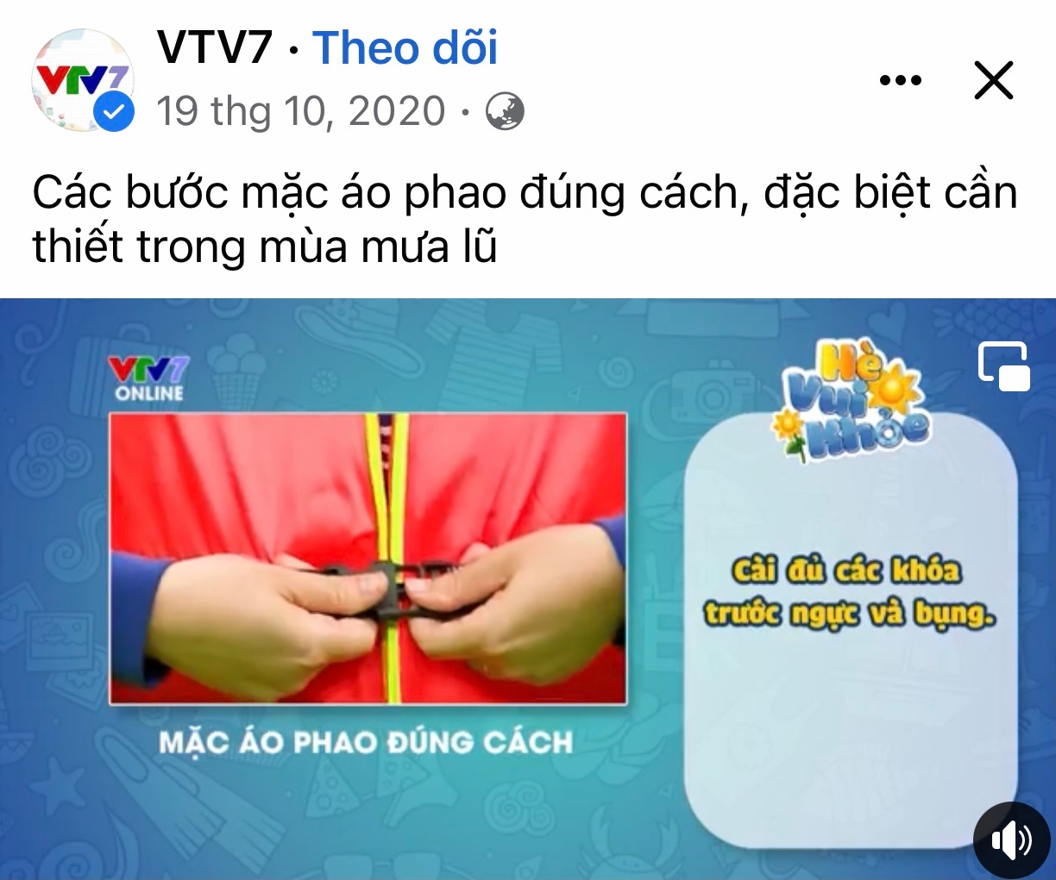  Video sử dụng trong hoạt động PTTCKNXH  “Bé mặc áo phao đúng cách khi đi biển” | 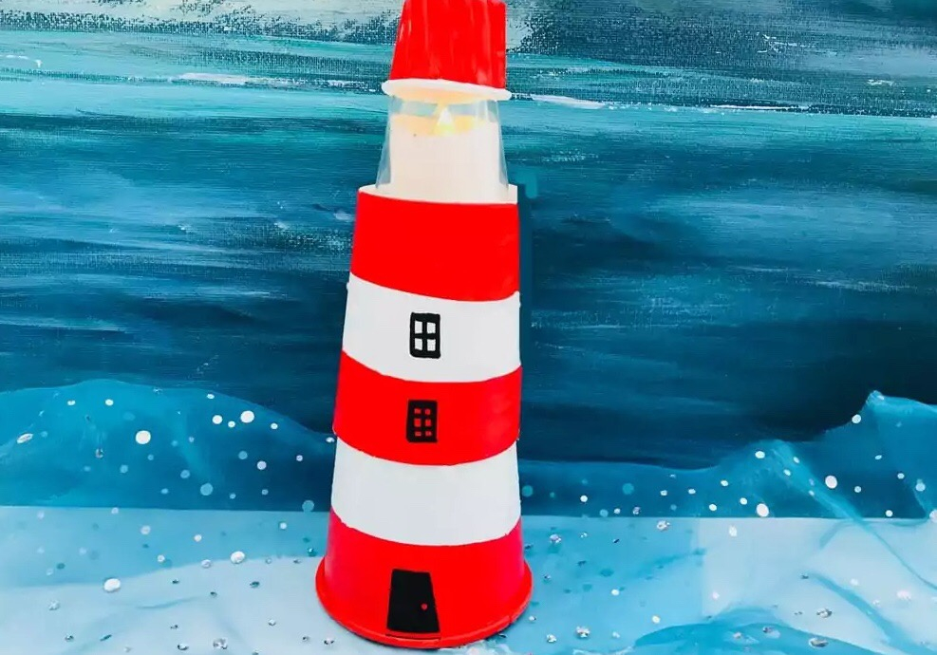  Mẫu gợi mở hoạt động PTTM: “Làm ngọn đèn Hải Đăng từ cốc giấy” | 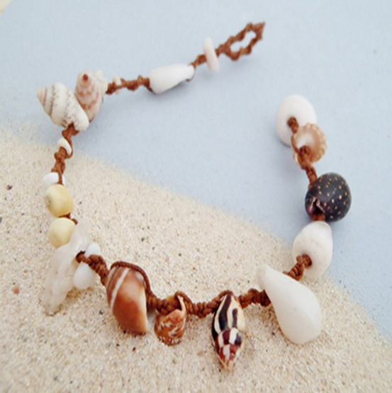  Hoạt động PTNN  Đọc thơ: “Sóng biển”
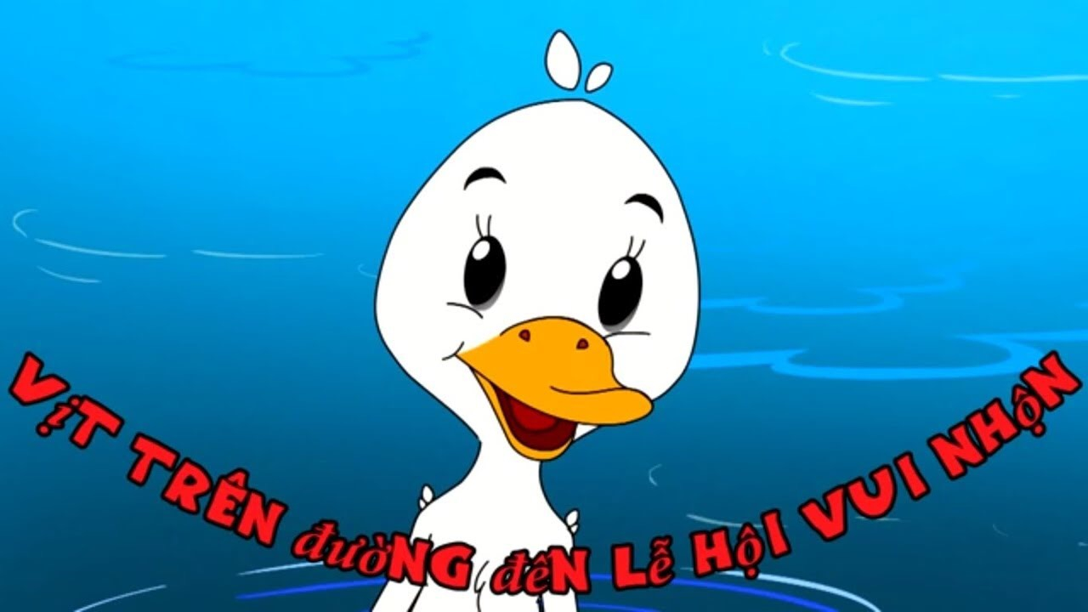  Truyện “Vịt trên đường đến  lễ hội vui nhộn” | 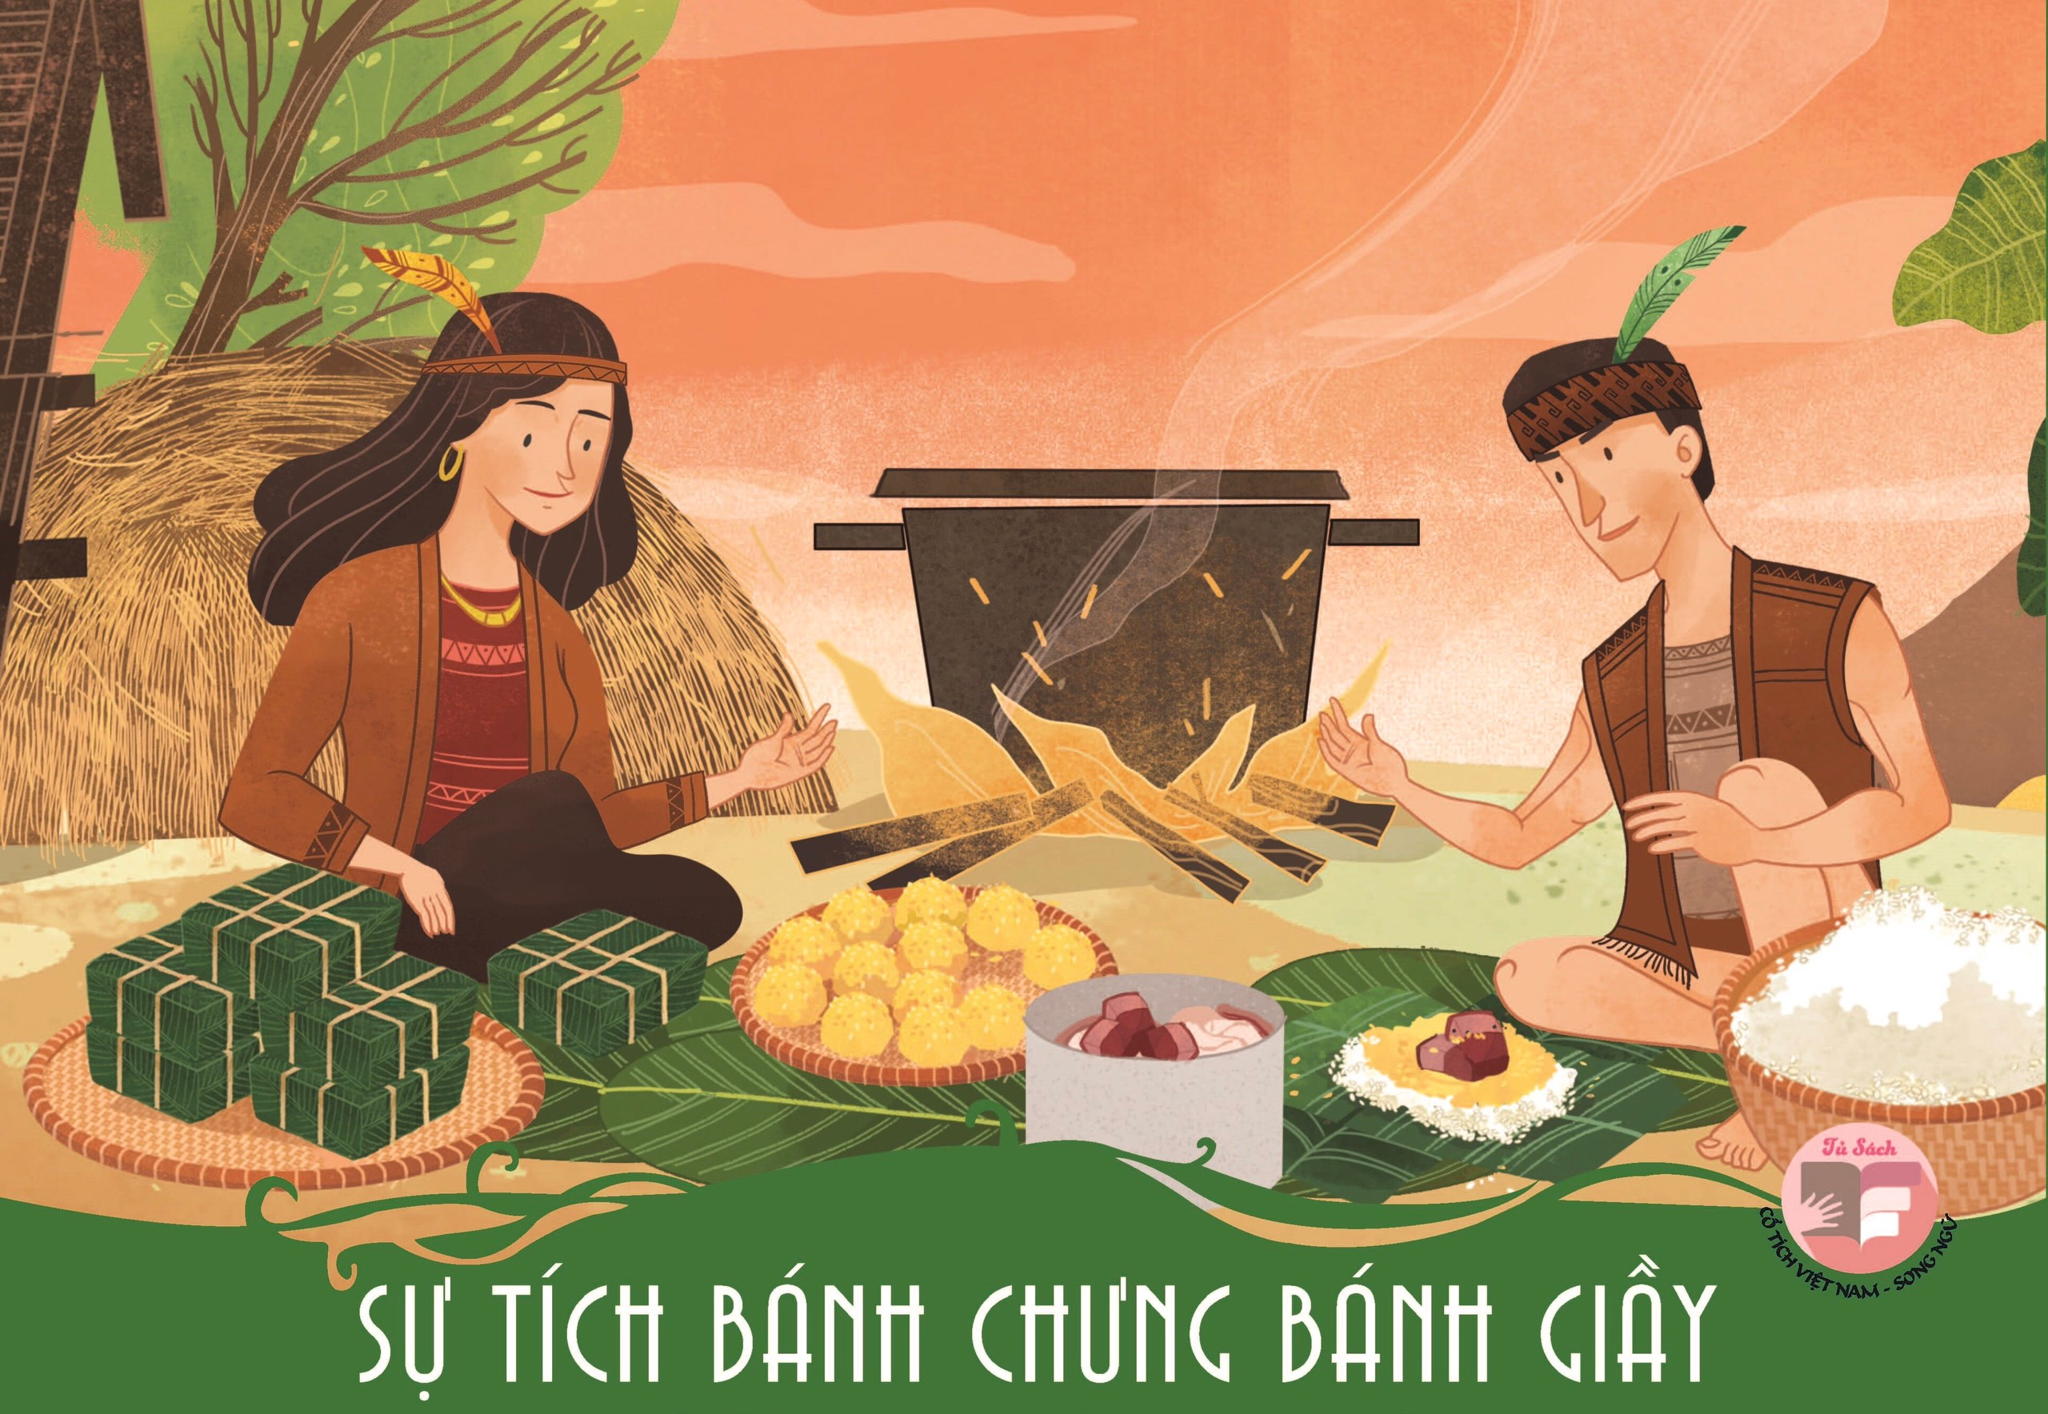  Truyện: Sự tích bánh chưng,  bánh giầy | 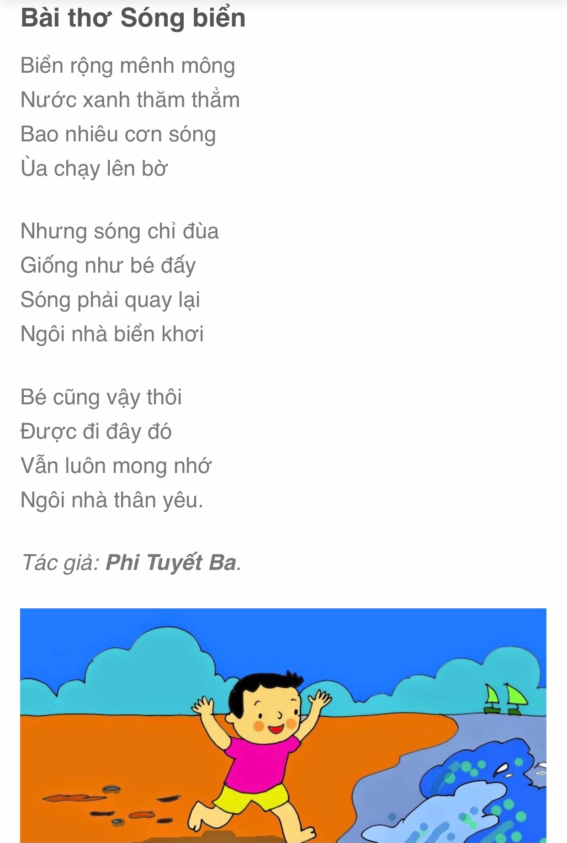  Thơ “Sóng biển”
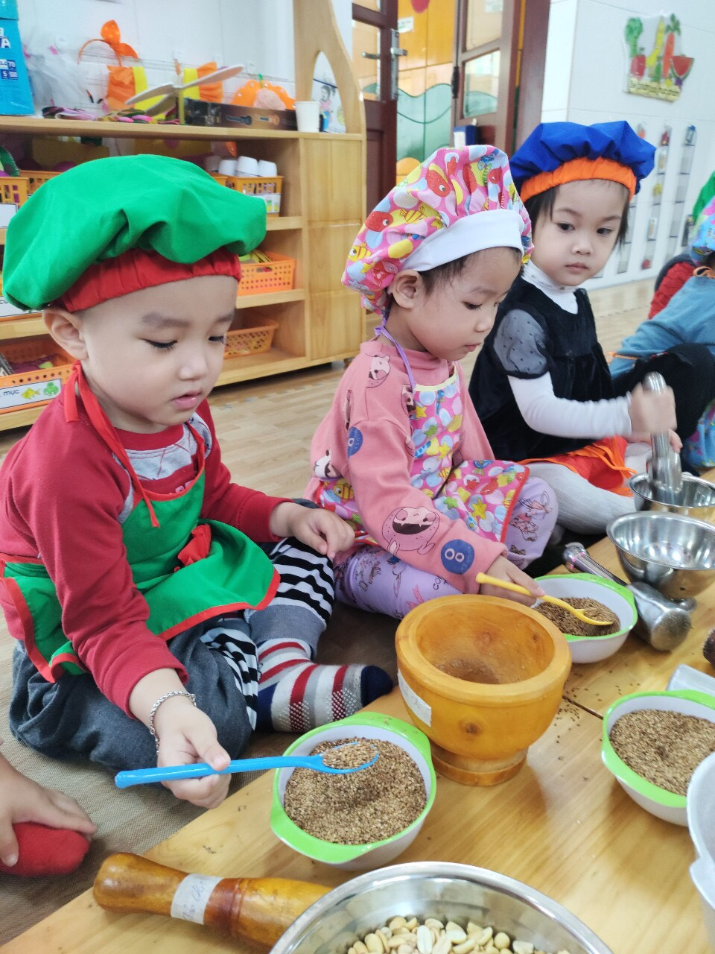  Trải nghiệm “Bé làm muối vừng” | 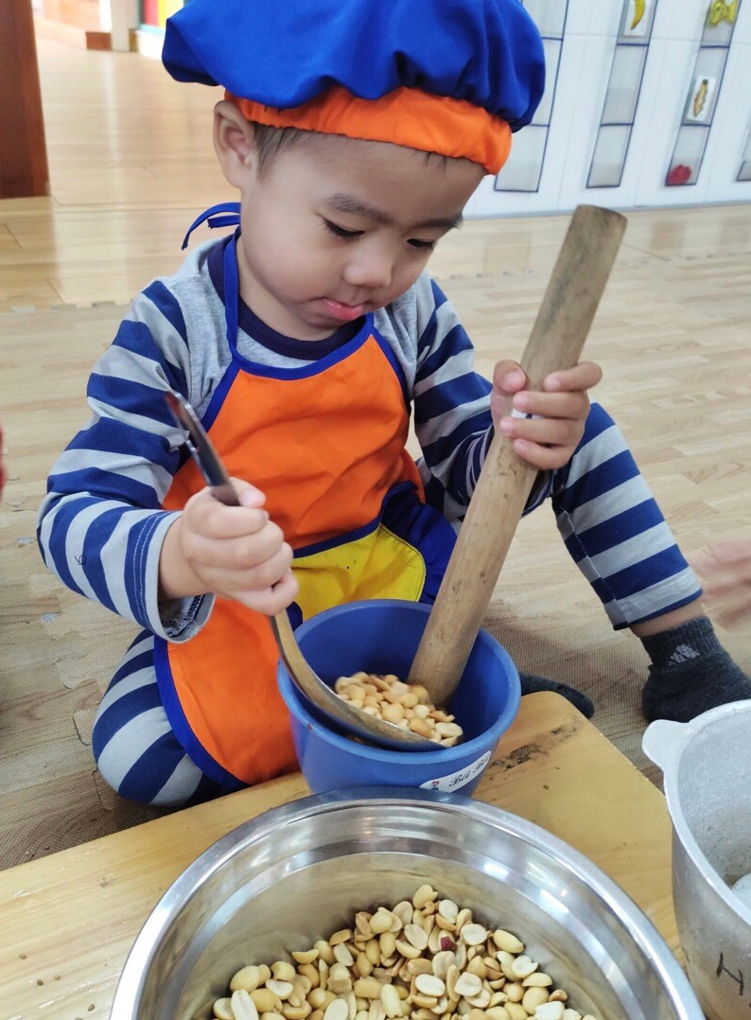  Trải nghiệm “Bé làm muối vừng” | 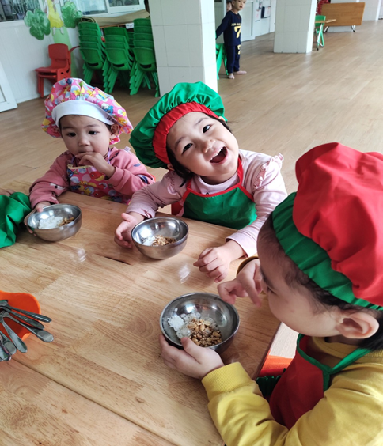  Bé thưởng thức cơm muối vừng – sản phẩm hoạt động trải nghiệm

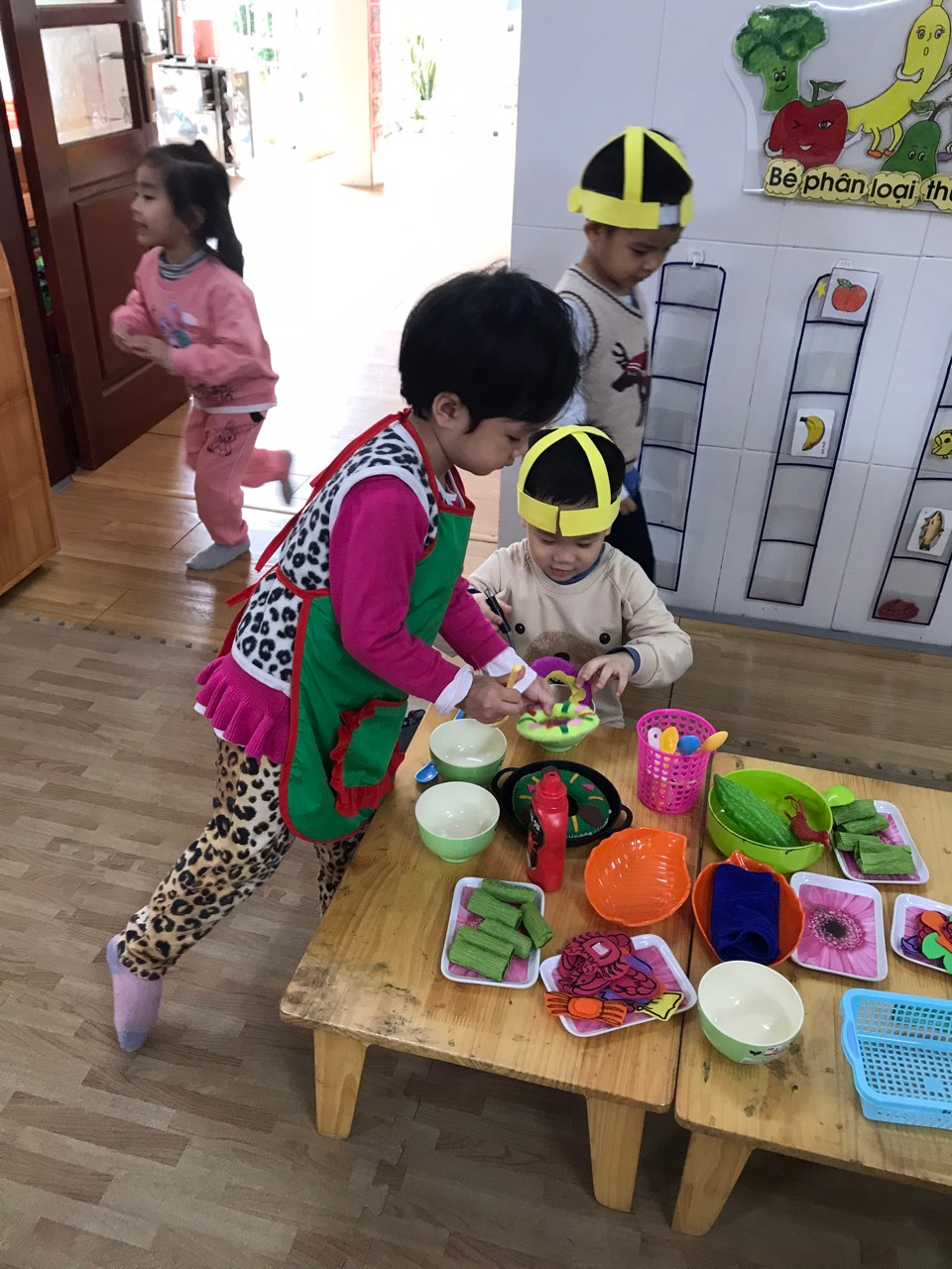  Bé chơi góc gia đình |  | 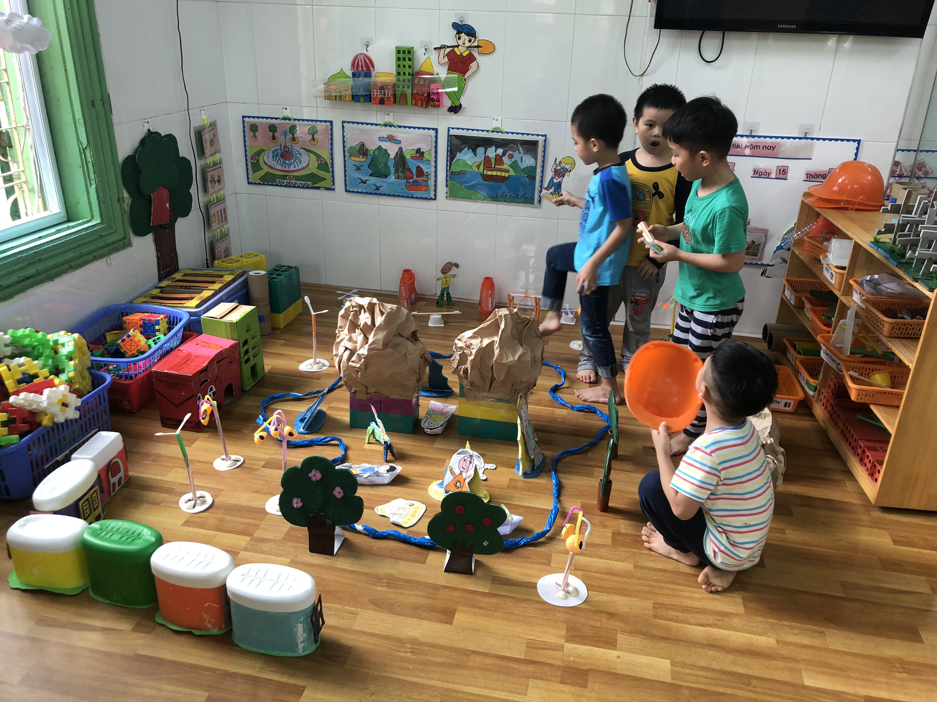  Một số hình ảnh trẻ chơi  Xây bãi biển | 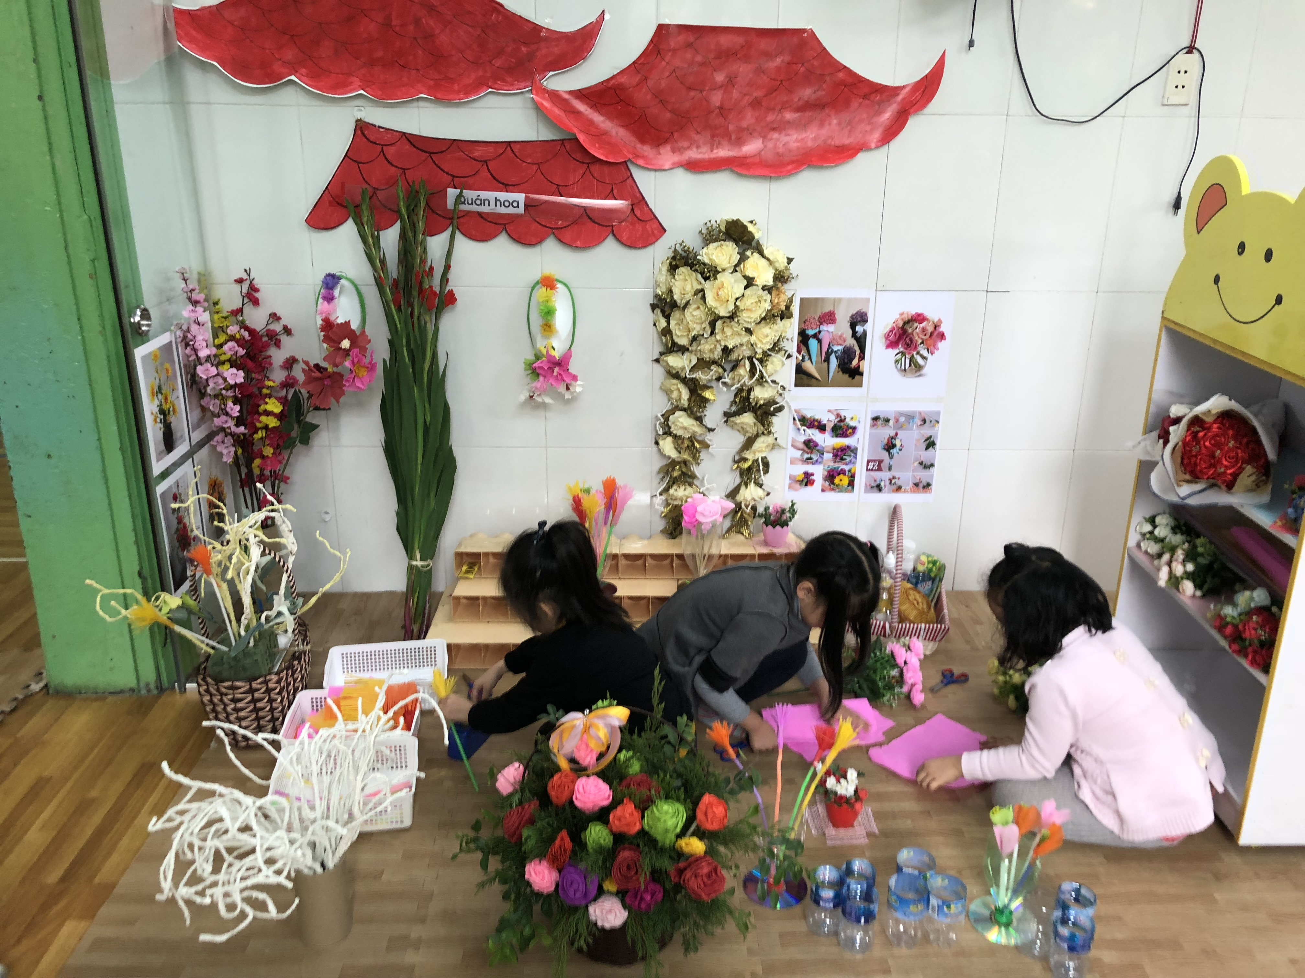  Trẻ chơi ở góc quán hoa
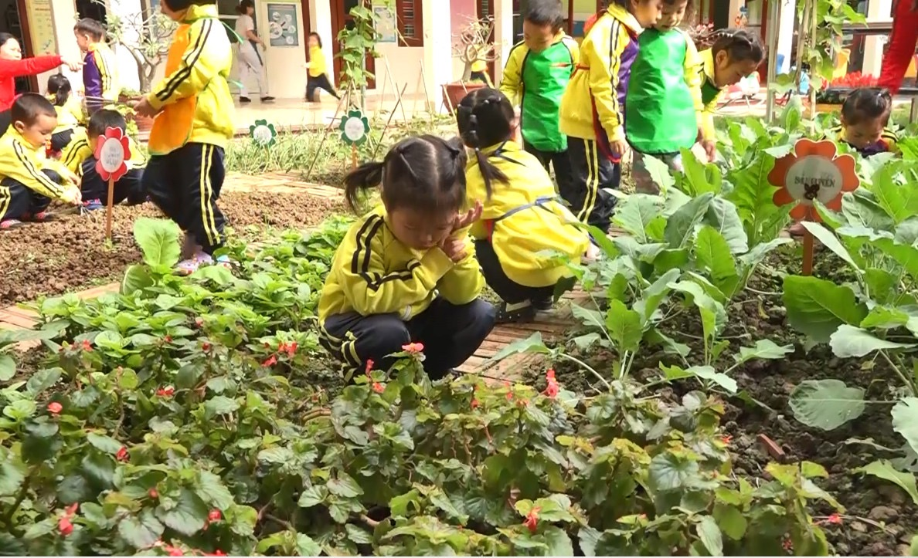  Hoạt động góc thiên nhiên | 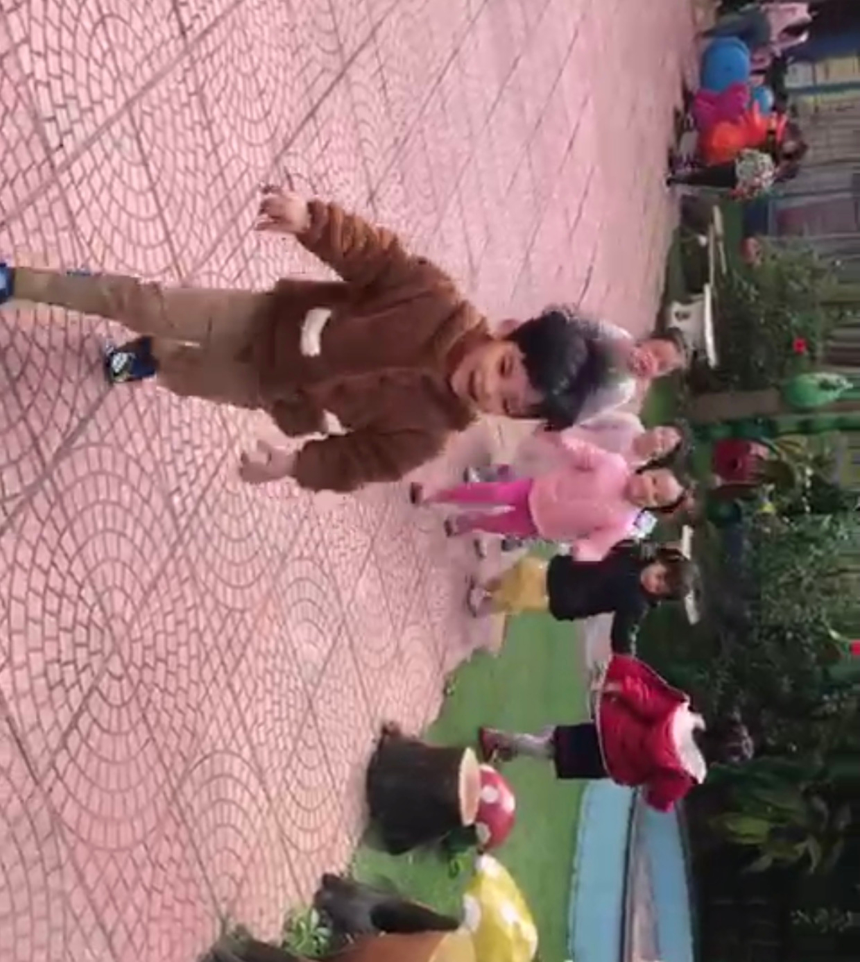  Hoạt động ngoài trời:  Bé chạy theo cánh bướm |  | 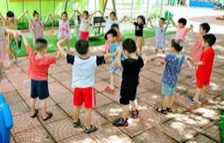  Hoạt động tập thể ngoài trời  Trò chơi dân gian “Mèo đuổi chuột”

